# 7.17-7.18

标题：**Dynamic Precipitation of Laves Phase and Grain Boundary Features in Warm Deformed FeCrAl Alloy: Effect of Zr [1]**

**目标：在 600 °C 下对固溶处理的 Fe-Cr-Al-（Zr） 合金进行的热变形试验 ，以探索在 Fe-Cr-Al 合金中引入细 Laves 相、低角晶界 （LAGB）、CSL 晶界和孪晶的可能条件**

**实验内容：固溶处理，温压缩变形**

主要内容：

1.  FeCrAl 和 FeCrAl-Zr 之间固溶退火温度不同的原因是 Zr 对 Laves 相的稳定作用

2. 与高温变形相比，600 °C 时的热变形流动应力对应变速率不敏感

3. 600 °C的温变形中FeCrAl-Zr 中沉淀物的数量和大小都高于 FeCrAl 中的沉淀物，是因为Zr 元素在铁素体基体中形成和稳定二次沉淀起重要作用，这可能导致沉淀物难以溶解到基体中。0.01 s−1 的应变速率下峰值应力表现出显著差异。这种现象归因于 FeCrAl-Zr 合金在 600 °C、0.01 s-1 变形下出现的 DRX

4.在600°C/0.01 s⁻¹和600°C/1 s⁻¹变形条件下，FeCrAl-Zr合金的回复晶粒数量均高于FeCrAl合金。最重要的是：FeCrAl合金在两种变形条件下仅发生动态回复（DRV）；而FeCrAl-Zr合金在600°C/0.01 s⁻¹条件下发生了动态再结晶（DRX）

5. FeCrAl 合金晶粒中的 LAGBs 分布比 FeCrAl–Zr 合金更均匀，而 FeCrAl–Zr 合金中的 LAGBs 分布更集中在 HAGBs 附近。为了在 FeCrAl 合金中积累低角度晶界，变形温度和程度都不应过高

6 添加 Zr 后，CSL 晶界变得更加连续，但比例下降，Σ3 CSL 晶界显著增加。此外，在 FeCrAl 合金的 CSL 晶界中，Σ9 CSL 晶界占主导地位，而在 FeCrAl–Zr 合金中，Σ3 CSL 晶界占主导地位。CSL 晶界具有较低的能量，更稳定，因此可能具有高温蠕变抗性等有益特性，以及小角度晶界的增加

7. 在较低变形温度下，FeCrAl 和 FeCrAl–Zr 合金中 DRX 的发生较为困难。为了缓解温度和应变增加的能量，这两种合金中均激活了孪晶。

# 7.19-7.20-7.21

标题：Dually-refined grain and precipitate microstructure of ATF-FeCrAl alloy by a two-step annealing process to separate the recrystallization from precipitation[2]

目标：一种两步退火策略，以获得细化的晶粒和析出相微观结构，达到同时细化晶粒和Laves相沉淀物

方法：两步退火

主要内容：在高温退火的第一步中1200摄氏度下退火使再结晶动力学加快，而基体在18s内出现扩展回复。然后在接下来的600摄氏度退火30min的第二步中，基体晶粒微观结构得以保留，并形成了致密的纳米级析出物。

1. 当退火时间在 18 至 30 s 之间时，基体表现出不均匀的晶粒结构，包含再结晶和扩展回复晶粒的混合物
2. 早期退火阶段形成的纳米析出物与 BCC 基体具有相同的晶体结构。随着纳米析出物粗化，它们会演变成具有立方结构的过渡相，最终形成平衡的 Fe2Nb Laves 相。在 1200 °C 下，析出物的演变速度非常快，仅需 18 秒即可形成平衡的 Fe2Nb Laves 相。
3. 第一步和第二步退火均促进了纳米级析出物的形成。对于 2SA-ERV 样品(二步退火后)，相对较大的黑色块状析出物具有较高的体积分数，而纳米级析出物则更为密集，体积分数较小。600 °C 下，析出物生长的动力学过程较慢。第一步退火形成的纳米析出物的晶体结构和界面结构在第二步退火后仍可保持，尽管其尺寸可能略有增加。
4. *两步退火*显著提高了延展回复和再结晶状态下的 UTS，同时保持了相似的 FE。
5. 屈服强度的主导增强主要来自位错强化和析出强化，这归因于两步退火工艺获得的析出物细化和延展的回复微观结构。

标题：Achieving superior mechanical performance in FeCrAl alloys through serrated and pinning-enhanced grain boundaries [3]

目标：通过优化固溶和回火热处理工艺，进一步提高FeCrAl合金[2]的力学性能，并深入探讨其强化机制。

实验内容：1100摄氏度下固溶处理30秒到5分钟，淬火，600摄氏度30分钟回火

主要内容：

1. 在1100 °C时，将保温时间从30 s增加到1 min，导致晶粒从亚微米尺度生长到近20 μm，到5 min时，平均晶粒尺寸超过60 μm。前面的锻造保留了大量几何上必要的位错，为后续沉淀提供了高密度的成核位点。缺陷的更大保留和变形存储能量，这也是降低固溶处理温度的原因
2. 锯齿状和针状晶界在增强样品Q30s-A和Q1min-A抗裂性方面的积极作用，这种坚固的晶界结构通常出现在经过剧烈变形和短期高温热处理的样品中。
3. 锯齿状晶界的形成通常是由热力学趋势驱动的，即在晶界迁移过程中降低界面能，而纳米沉淀物的固定效应通常会导致分段边界运动。因此，锯齿状晶界经常与沿边界的不连续纳米沉淀物共存。这些纳米沉淀钉状锯齿状晶界表现出极高的强度和稳定性，有效防止晶界处微裂纹的萌生，或者当裂纹形成不可避免时，显着延缓其扩展和扩展。
4. 关键步骤是在热处理之前使铁素体基体发生强烈变形，确保均匀、高密度的缺陷结构（主要是位错）保留到回火（或老化）阶段。

# 7.21-7.22-7.23-7.24-7.25-7.26-7.28

标题：电子背散射衍射技术及其应用 [4]

主要内容：

第二章

1. 目的是快速确定晶体结构和晶体取向

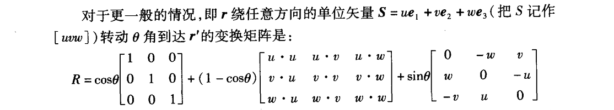

3.

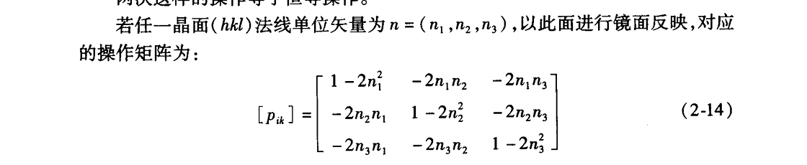

4. 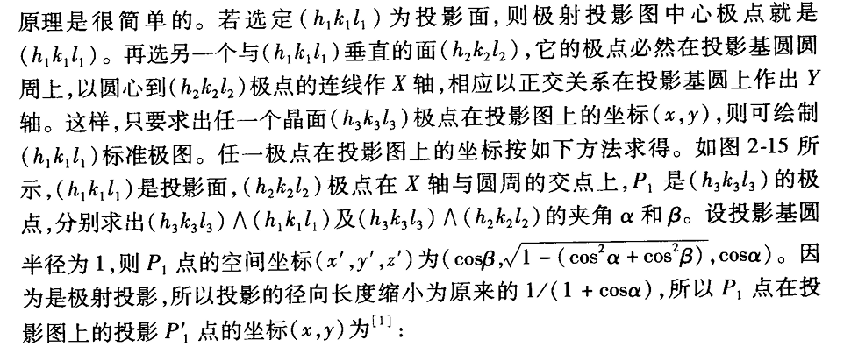

5. 

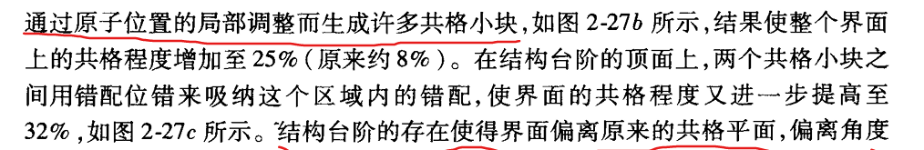

第三章

1. 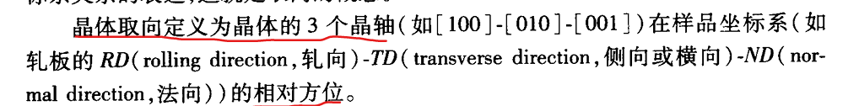

2. 

3. 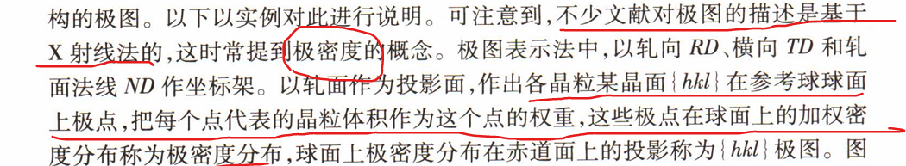

4. 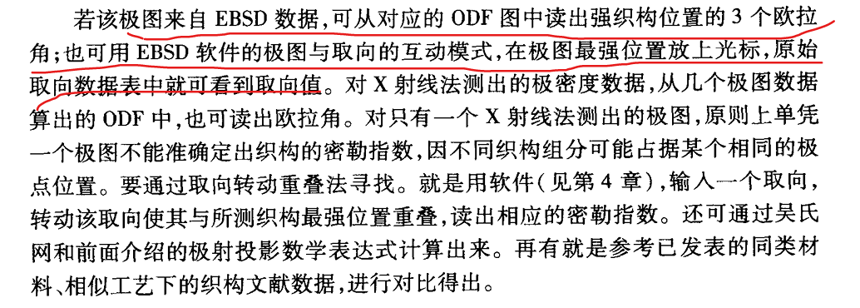

5. 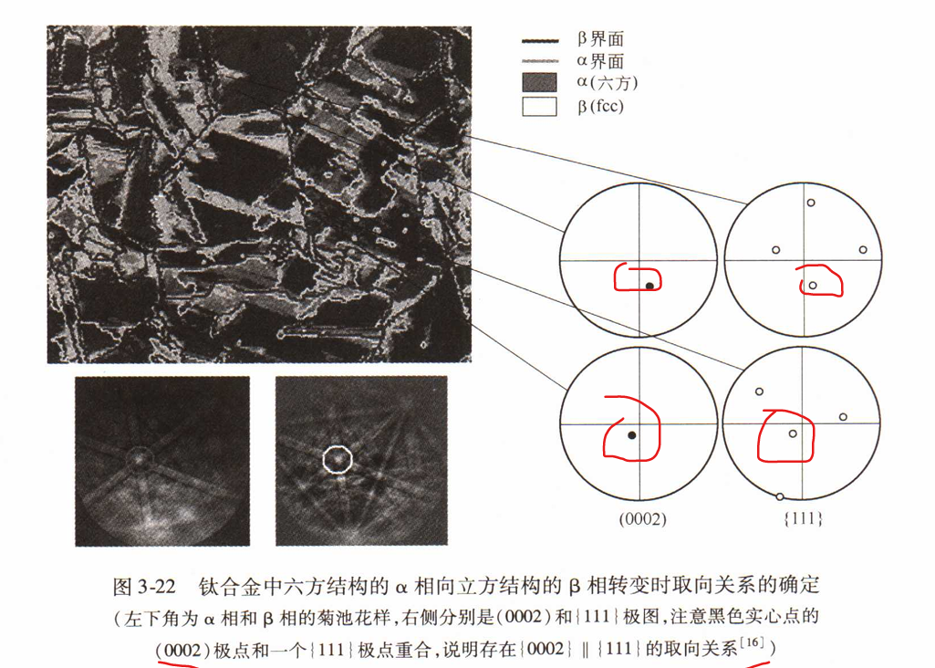

6. 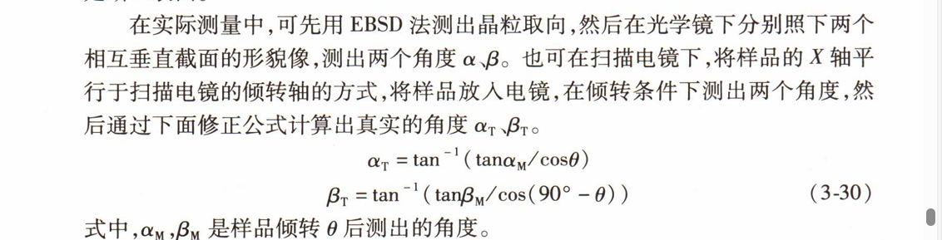

1. 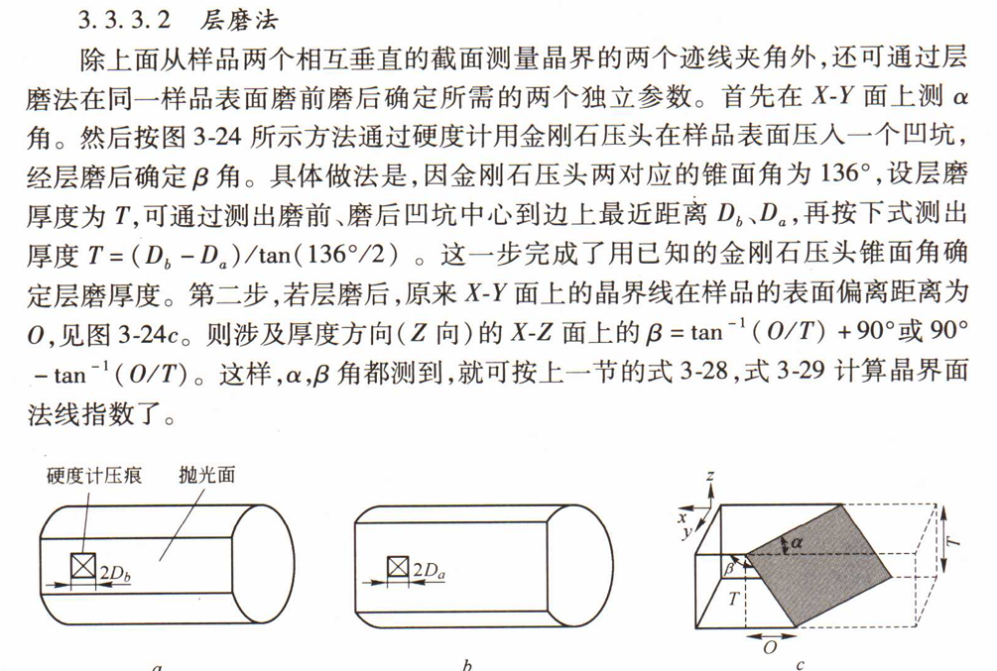

第四章

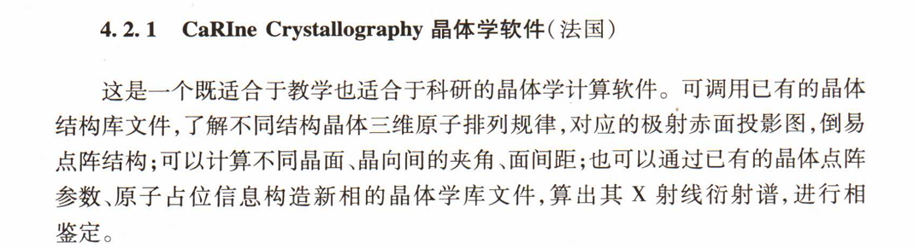

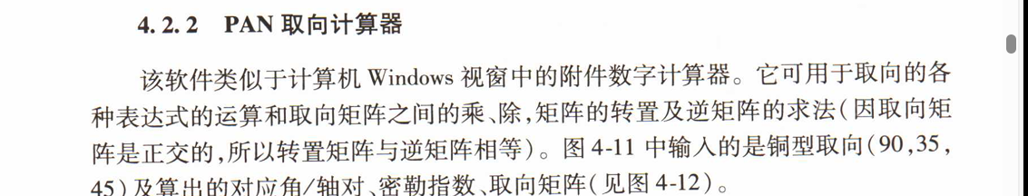

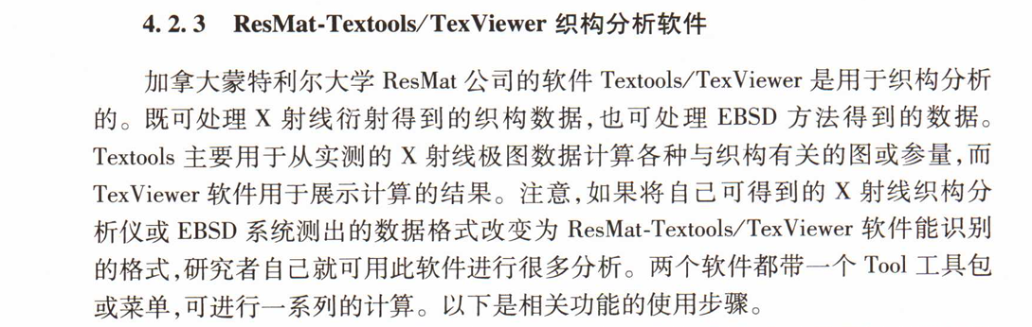

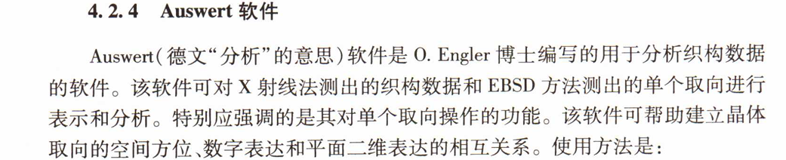

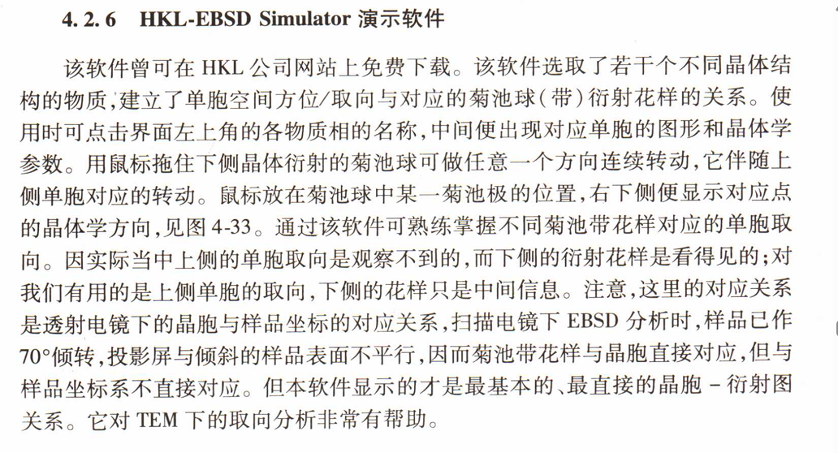

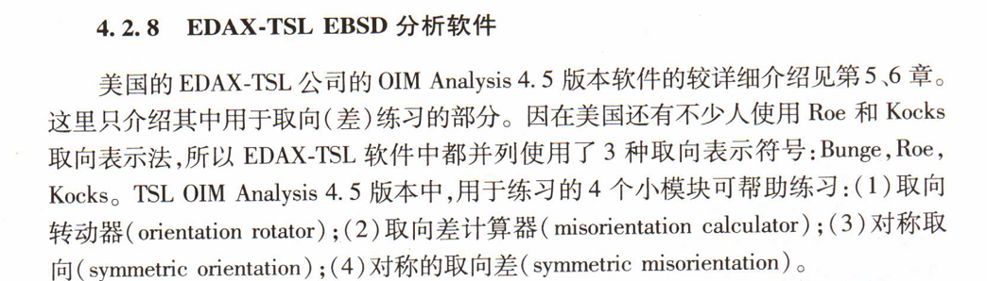

第六章

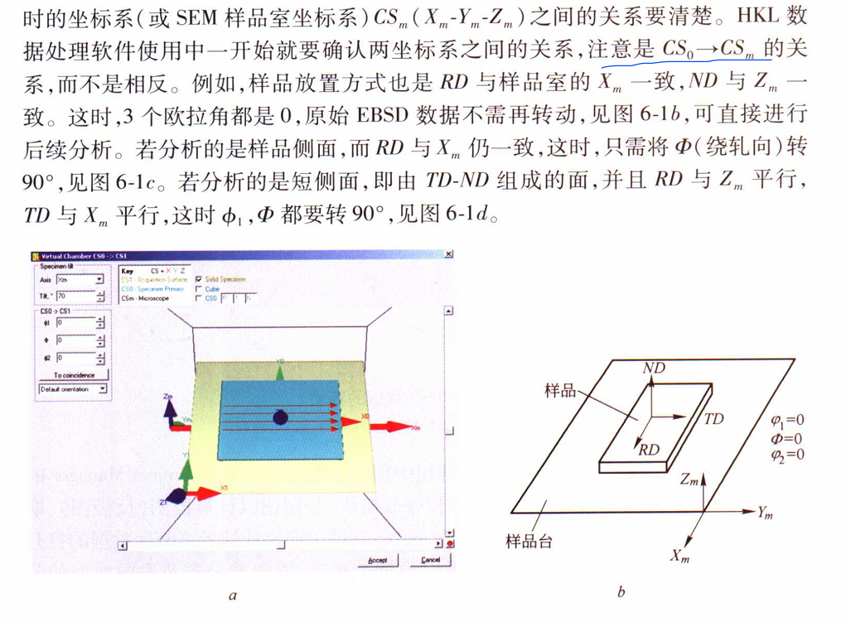

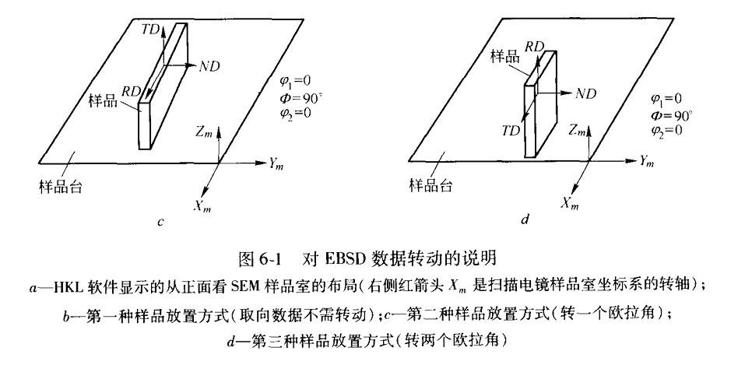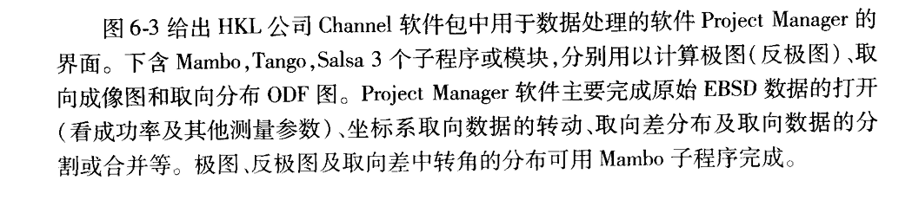

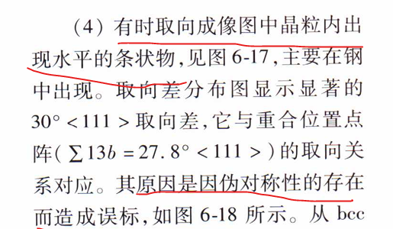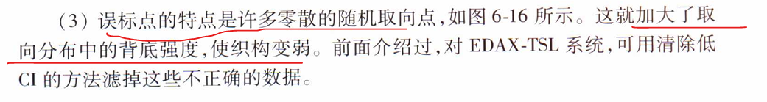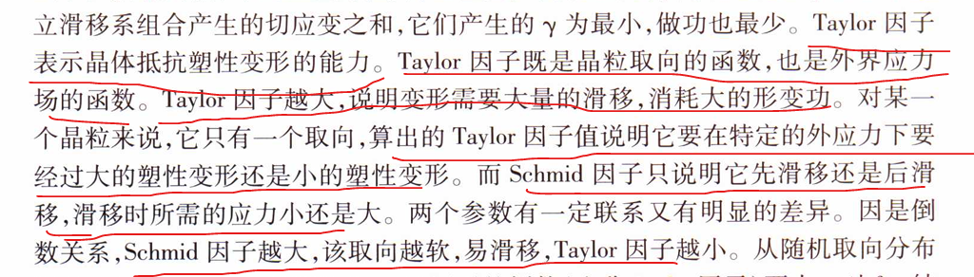

第七章

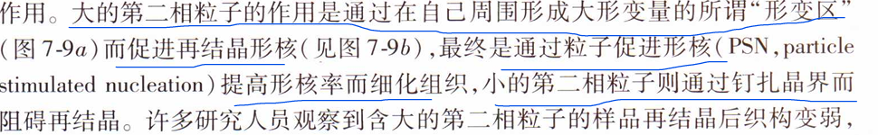

第八章

**晶向等效性（晶向族）**

立方晶体中，所有通过对称操作（旋转、镜像）相互转换的晶向构成一个**晶向族**，用尖括号表示 **<hkl>**：

1. **<100> 族**
   * 包含： [100], [010], [001], [ī00], [0ī0], [00ī]（共6个方向）
   * **性质等效**：如弹性模量、热膨胀系数沿这些方向相同。

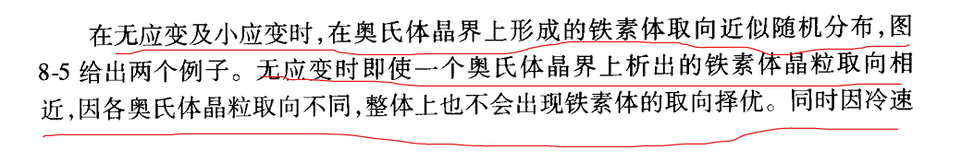

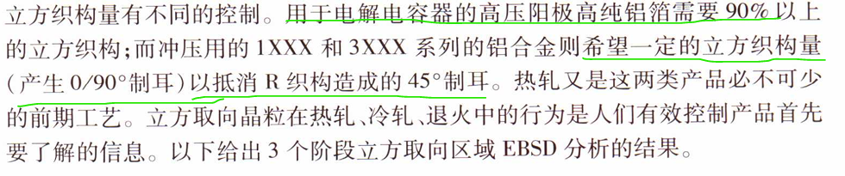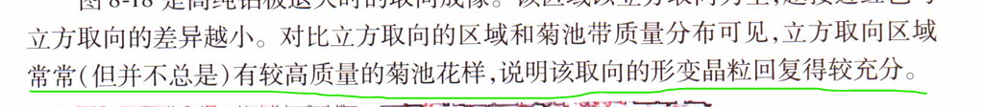

第九章

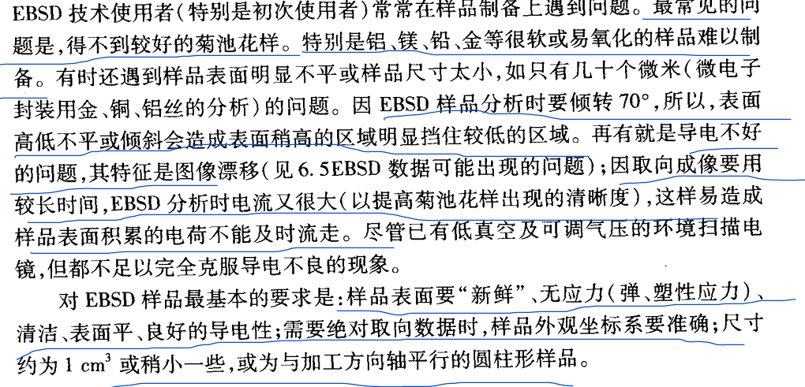 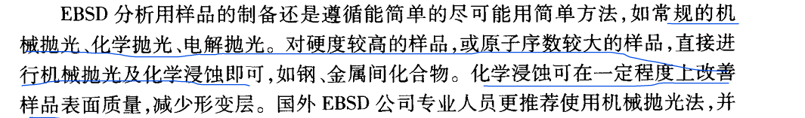

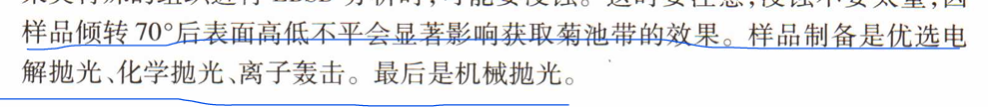

# 7.28-7.29

题目：Understanding roles of Zr and W on hot/warm deformation behavior of FeCrAl alloy: Grain boundary features and dynamic precipitation of Laves phase [5]

了解Zr和W对FeCrAl合金热/温变形行为的作用：Laves相晶界特征与动态析出

目标：本研究确定了Zr/W对FeCrAl合金热变形和温变形行为的影响。此外，研究了不同变形条件下Laves相的晶界特征和动态析出。

方法：对FeCrAl、FeCrAl-Zr和FeCrAl-W做EPMA,等温压缩，EBSD

主要内容：

1. 较低的变形温度或较高的变形应变率更容易引起动态软化的滞后行为，微量元素Zr和W也对滞后行为显示出积极影响。（流动应力在塑性变形阶段开始时急剧增加，这可归因于位错密度增加引起的加工硬化, 达到峰值应力后，流动应力随着应变的增大而逐渐减小或达到稳态。这种软化行为是由动态再结晶（DRX）和/或动态恢复（DRV）引起的。振荡现象归因于Laves相（热压缩过程中铁素体基体沉淀）和铁素体基体之间的不连续变形。）
2. 由于高温应变率较高，FeCrAl、FeCrAl-Zr和FeCrAl-W合金的变形储能不能被DRV和DRX消耗。因此，残余的变形储存能转化为热量，热量无法快速传递，导致变形集中在局部区域（如拉维相与铁素体基体的界面），导致热塑性不稳定或流动不稳定
3. FeCrAl、FeCrAl-Zr和FeCrAl-W样品在不同应变速率（0.01-10 s）下的峰值应力几乎相同−1），稳定在530 MPa左右。可以在较宽的变形应变速率范围内进行。DRV的发生，通常出现峰值应力后逐渐下降。在热变形过程中，流动应力可能会表现出持续软化并达到稳态。
4. 在FeCrAl合金中添加Zr或W后，LAGB的数量均有所增加，在FeCrAl、FeCrAl-Zr和FeCrAl-W样品中，不同取向晶粒含有不同的取向扭结带。由于变形温度较低（600 °C），基体中可以储存大量位错。为了缓解变形增加的能量，这些累积的位错会使晶粒发生扭结变形，从而导致晶粒取向改变，在铁素体基体中形成扭结带
5. 在不同应变速率（0.01 s）下，PFZ的宽度随着变形温度的升高而减小（在较高的变形温度（900 °C）下，GBP的含量减少，溶质耗尽机制[63]引起的PFZ宽度也减小）。较高的应变速率会导致热变形期间PFZ更宽。Zr和W对PFZ、晶内沉淀物和晶界沉淀物（GBPs）有较大影响，FeCrAl-Zr和FeCrAl-W合金中的PFZ宽度更宽（较高的应变速率会导致较短的变形时间，因此合金元素没有足够的时间在较高的应变速率下扩散。）

题目：**Effects of Zr on high temperature deformation and dynamic precipitation of laves phase in Fe–13Cr–5Al–2Mo–0.5Nb–0.4Ta alloy [1, 6]**

Zr 对 Fe-13Cr-5Al-2Mo-0.5Nb-0.4Ta 合金熔岩相高温变形和动态析出的影响

目标：确定Fe-Cr-Al合金的热加工特性及其在热变形过程中对Laves相的动态析出

方法：高温压缩试验,EPMA,EBSD, 建立了Fe-Cr-Al合金的本构方程和活化能图

主要内容：

1. FeCrAl和FeCrAl-Zr之间DRX（和/或CDRX）的差异是由于合金元素Zr的添加导致的温度和应变速率造成的。(在低应变速率（0.01 s−1），DRX仅在800 °C的温度下发生（图7a）。应变速率为 0.1 秒−1和 1 秒−1，DRX发生在850 °C、900 °C和950 °C的温度下对于FeCrAl，在相对较高的温度（950 °C–1100 °C）下，DRV是具有流动应力曲线特征的单独恢复机理。)
2. 振荡现象归因于Laves相，Laves相是热变形过程中铁素体基体沉淀的主要第二相。

3.FeCrAl-Zr的PFZ对应变速率的敏感性高于FeCrAl。当应变速率从0.01 s增加时，PFZ的宽度增加了5.5 μm−1到 1 秒−1.最后，在相同应变速率下，FeCrAl-Zr的PFZ比FeCrAl的PFZ更宽。

4. FeCrAl-Zr合金的活化能对变形温度和应变速率更为敏感。在热变形过程中，基体和析出物之间的界面处发生应力集中，导致在较低温度和较低应变速率下活化能增加。CDRX的出现通过消耗储存的能量和提供无位错晶粒，使变形更容易;因此，在一定量的变形后，活化能降低，这就是为什么在高温和高应变速率下活化能低于FeCrAl的原因。

5.本构方程复合材料在热变形过程中的本构方程.docx

# 7.30-8.1

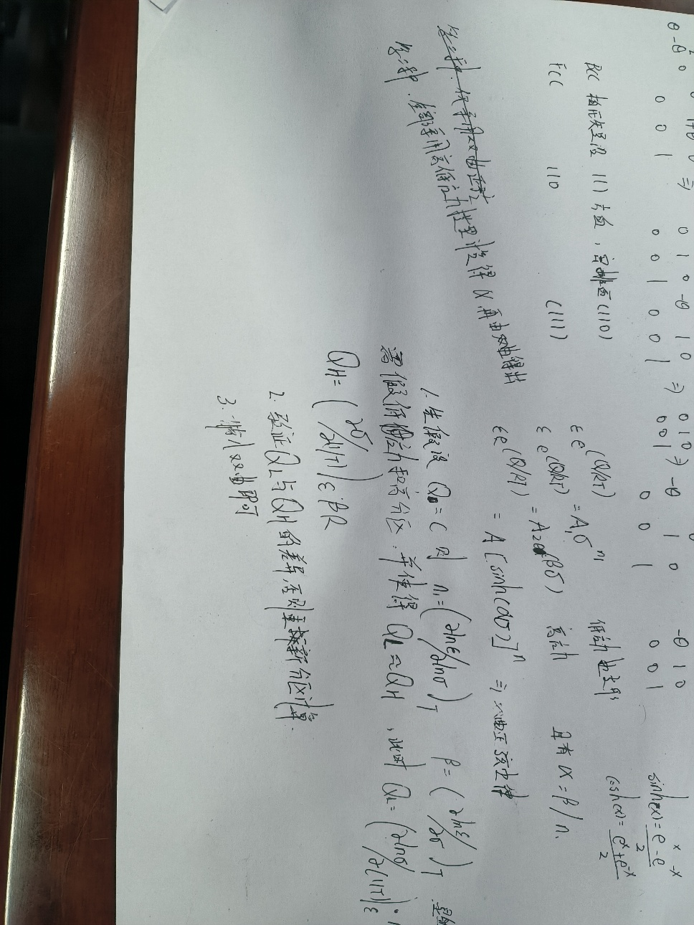

题目：Effects of annealing temperature on the microstructure, textures and tensile properties of cold-rolled Fe–13Cr–4Al alloys with different Nb contents [7]

退火温度对不同Nb含量冷轧Fe-13Cr-4Al合金的组织、织构和拉伸性能的影响

目标：研究退火温度（600 C–1100 C）和 Nb 含量对显微组织、织构以及拉伸性能的影响。

方法：4种不同Nb含量的Fe-13Cr-4Al合金，先热轧再进行冷轧。在 600 C–1100 C 的不同温度下退火，间隔 50 C 30 分钟，然后进行空气冷却。

主要内容：

1. 相同温度下，随着Nb含量的增加，细长晶粒宽度和平均亚粒径逐渐减小。在700 C下退火的0Nb微观结构由平均尺寸为5.4 μm的等轴晶粒组成，表明在此温度下发生了完全再结晶。1Nb合金在850 C下退火后，观察到含有细长晶粒和再结晶晶粒的混合显微组织。。对于分别在950 C、1000 ◦C和1100 C下退火的1.5Nb试样，再结晶程度随着温度的升高而逐渐增加。
2. Laves相沉淀物的体积分数随着Nb含量的增加而增加。析出物体积分数与退火温度的关系呈现先增大后减小的变化规律。总体而言，随着退火温度和合金中 Nb 含量的增加，Laves 相颗粒中的 Nb 含量增加。另一方面，Cr 则表现出相反的规律。Laves 相颗粒中的 Nb 含量对退火温度没有表现出强烈的依赖性。

3．与无 Nb 合金相比，含 Nb 合金的主要特征是γ纤维变弱. 同时，含 Nb 合金中还出现了一些其他强再结晶织构.

4. Laves沉淀物的体积分数随着Nb含量的增加而增加，并在700 C退火后达到峰值。Fe-13Cr-4Al合金的强度随着Nb含量的增加而增加，而TL逐渐降低。以下三个原因可以解释结果。（1）Nb元素的添加在合金中产生了很强的固溶强化作用（2）含Nb合金中析出大量FeNb型Laves相颗粒。由于Laves相颗粒对位错运动具有很强的固定作用，因此产生了沉淀强化效应以提高强度（3）同样，Laves相颗粒主要沉淀在晶界上，引起边界固定效应导致产生钉扎边界的效果，这可能阻碍它们的运动，并在再结晶后细化晶粒.

|  |  |
| --- | --- |
|  |  |
|  |  |

# 8.2+8.4-8.5

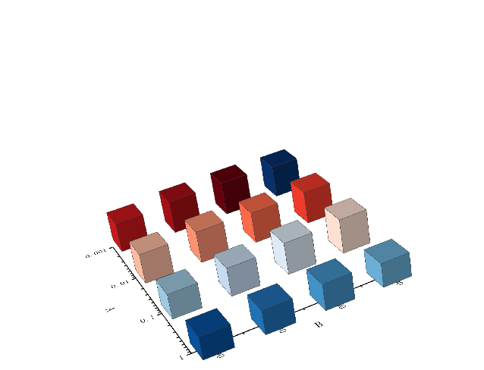

题目：Investigating effects of element composition on the microstructure and mechanical properties of three types FeCrAl alloys through small punch test [8]

研究元素组成对微观结构的影响三类FeCrAl合金的力学性能通过小冲头试验

目标：在本研究中，研究了固溶强化对仅由少量Nb（小于0.03 wt%）和其他不易形成沉淀的稀土组成的FeCrAl合金性能的影响。

方法：小冲头测试（SPT）冲击、疲劳和单轴拉伸测试，使用定向成像显微镜（OIM）软件对获得的EBSD数据进行处理。电子背散射衍射（EBSD）和透射电镜（TEM）分析了元素组成对合金显微组织和织构的影响。

主要内容：

1. 为了防止压痕引起的加工硬化，点与点之间的间隔设置为300 μm，几乎是MIHT过程中形成的压痕对角线长度的五倍。
2. 基体内Cr含量的增加，加上Mo的添加，导致晶粒细化更明显，GS分布均匀。Cr含量的增加提高了FeCrAl合金的再结晶温度并细化了晶粒。Cr可以提高合金强度，同时降低延展性
3. REs 对纹理的影响是显着的。此外，在FeCrAl合金中添加Mo可能会使其表现出铜纹理，而不是典型的γ纹理。降低Cr含量也会对质构造成显著影响。因此，Q3更倾向于表现出立方体纹理，而不是退火后的γ纹理。
4. 少量Mo增强合金在高温下的塑性，Cr含量的降低也提高了塑性。Q3中的>3表明Q3的变形性更强，韧性更好。较高的百分比𝑀Q1 中的 > 3 表明与其他两种合金相比，变形协调性和塑性水平较低，表明延展性较差。〈1 1 1〉滑移系统表现出最高的抗变形能力，表现出较低的活化敏感性，而〈1 1 1〉滑移系统表现出最弱的变形阻力和较高的活化敏感性。

# 8.3

热图代码

|  |  |
| --- | --- |
|  |  |

# 8.6-8.7

题目：**Effects of Laves phase particles on recovery and recrystallization behaviors of Nb-containing FeCrAl alloys [9]**

Laves相颗粒对含NbFeCrAl合金恢复和再结晶行为的影响

目标：变形和退火的含铌 FeCrAl 合金的微观结构和力学性能。次级颗粒对微观结构和力学性能影响的理解

方法：1. 形成均匀的等轴晶粒结构，平均晶粒尺寸约为100 μm，以消除初始晶粒尺寸对后续工艺步骤中微观结构演变的影响。

1. 采用光学显微镜、扫描电子显微镜（SEM）、电子背散射衍射（EBSD）和扫描透射电子显微镜（STEM）等组合表征技术。配备背散射电子（BSE）检测器的Hitachi S4800 SEM表征晶粒/亚晶粒形貌和Laves相。  
   3. 纹理结果采用球谐法[36]构建，级数秩为16，高斯半宽为5°。15°的取向公差用于估计某些取向和纹理纤维的面积分数。

四种Nb含量在0-2 wt%范围内的FeCrAl合金。它们分析的成分列在表1中。还制备了含有约2 wt%的Mo而不是Nb的合金“2Mo”进行比较。

主要内容：

1. 对于给定的合金，随着退火温度的降低，再结晶变得缓慢。随着Nb含量增加到1 wt%，再结晶动力学也变得缓慢。
2. 三种主要的纹理纤维：α纤维（即<110>//RD）、γ纤维（即<111>//ND，IPF图中的蓝色）和<100>//ND纤维（IPF图中的红色）。
3. 在1200 °C下，bcc-Fe基体中的Nb溶液限值接近1 wt%。偶尔观察到Laves相颗粒内的裂纹以及基体和Laves相之间的表面脱骨，如图2 b中的箭头所示。另一方面，具有固溶bcc基质的含钼2Mo没有表现出这种Laves相，但富钇颗粒很少。轧制试样的维氏硬度值随Nb含量的增加而增加。
4. 在800 °C和900 °C下退火的1Nb中再结晶晶粒表现出较弱的织构。
5. 前进的亚晶界可以扫过细颗粒，在迁移边界上留下较粗的颗粒。Laves相颗粒的成核发生在再结晶之前。Laves相的体积分数随着退火温度在研究范围内的升高而降低。
6. 维氏硬度值随着退火时间的增加而下降，并且在给定的退火时间内，在较高温度下维氏硬度值较低。
7. 轧制后的1Nb屈服应力最高，约为1300 MPa;然而，在屈服后，应力几乎立即降低，几乎没有均匀应变。
8. 变形和退火的含NbFeCrAl合金的微观组织演化对晶体取向有很强的依赖性。取向依赖性可以根据 Refs 定义的泰勒因子 M 来描述。
9. 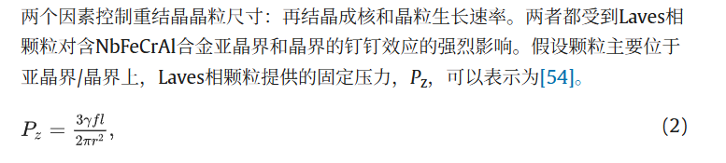

当退火温度低于1100 °C时，1Nb中的大多数再结晶晶粒受到预先存在的晶界的限制，从而消除了1Nb中可能的优选晶粒生长。在Laves相的强烈钉接效应下，无论是成核还是特殊取向的生长都不是首选，这导致1Nb中普遍存在的再结晶γ纤维晶粒消失（图6b和c）。这也可以解释为什么在1100 °C退火的1Nb中观察到相当数量的γ纤维颗粒，而Laves相颗粒较少。

# 8.8-8.9

题目：Dual-phase synergetic precipitation in Nb/Ta/Zr co-modified Fe–Cr–Al–Mo alloy [10]

Nb/Ta/Zr共改性Fe-Cr-Al-Mo合金的双相协同沉淀

目标：Nb/Ta/Zr共合金化对Fe-13.5Cr-4.7Al-2.1Mo-0.5Nb-0.8Ta-0.2Zr中体心立方（BCC）基体中析出物在高温下微观结构稳定性的协同作用

方法：1.，1073 K下时效24 h，回火，水冷淬火

2．射电子显微镜（STEM）和能谱（EDS）进一步鉴定沉淀相结构

3. 对时效合金试样在873 K和1073 K下的HT拉伸性能进行了测定，其中性能数据包括屈服强度（σYS）、极限抗拉强度 （σ悉尼科技大学），断裂伸长率（El）可以

主要内容：

1. 当温度升高到1323 K时，内晶粒中的颗粒明显粗化。对于较粗的颗粒，它们具有核壳结构，晶粒中还存在尺寸约为1 μm的细小沉淀物。其中Zr元素在核心部分严重分离，Ta和Nb元素在壳部分富集。壳颗粒还含有 Zr 元素，尽管 Ta 和 Nb 元素占主导地位。Mo元素主要集中在颗粒中。Cr和Fe元素在基体中富集。
2. 合金的高强度归因于Zr添加引起的高微观结构稳定性。Fe2（Zr，Ta，Nb，Mo）该合金中的Laves相颗粒表现出比Fe高得多的微观结构稳定性2（Ta，Nb，Mo），这可能归因于Fe2M 会产生更高的熵效应。现在的Fe2（Zr，Ta，Nb，Mo）Laves相可被视为一种高熵金属间化合物，因为它表现出比单Fe高得多的微观结构稳定性。
3. 最大的DMo（1.03 × 10−13m2/s [18]）会加速Laves相中的Mo元素迅速溶解到BCC-Fe基体中，从而形成以Ta、Zr和Nb为主的Laves相。发现D 莫/*D*锆， *D*铌/*D*锆和 *D*Ta/*D*锆在 1323 K 处是 277、49 和 119，这会导致 Zr 与 Laves 相颗粒中的 Mo、Ta 和 Nb 严重偏析。由于Zr本身的不均质分布，甚至出现了另一种富含Zr的核壳结构颗粒
4. 核壳结构颗粒的出现对微观结构稳定性和性能的提高起着至关重要的作用。

# 8.11-8.12

题目：Effects of pre-deformation and annealing on the mechanical properties and microstructure of miniaturized FeCrAl-Y-Si alloys [11]

预变形和退火对小型化FeCrAl-Y-Si合金力学性能和显微组织的影响

目标：

1. 通过将SPT和MIHT的结果与UTT相关联，得出了相关方程。此外，还建立了基于Hall-Petch关系的方程。
2. 退火引起的微观结构演化，利用各种表征技术阐明了机械性能与微观结构之间的关系。这项研究有可能促进Y和Si增强FeCrAl合金的加工和应用

方法：

1. Y 和 Si 的FeCrAl 合金经过温轧，厚度分别为 1 mm 和 2 mm，然后在 600 °C 至 1050 °C 的温度范围内退火。

2.单轴拉伸测试 （UTT）、微米压痕硬度测试 （MIHT） 和小冲头测试 （SPT）。

3推导霍尔-佩奇方程

主要内容：

1. 随着AT的增加和保持时间的延长，沿晶界（GBs）形成白色沉淀。与Laves相沉淀不同，Y、Si和Al沉淀对GB没有固定作用，但是它们会减少铁氧体基体中 Al 的固溶体，从而促进脆化。
2. 当AT高于700 °C时，LAGBs的比例显著下降，而当AT低于700 °C时，LAGB的比例会更高。HAGBs的变化趋势与再结晶水平一致，表明HAGBs的比例可以作为判断FeCrAl合金是否经历完全再结晶的标准。当AT超过700 °C时，合金发生完全再结晶，晶粒相互吞没成为晶粒生长的主要模式。这导致平均GS增加。
3. 随后的退火消除了<001>//ND的优选取向，只留下<111>//ND的优选取向，表明<111>//ND取向比<001>//ND更稳定。
4. 第一阶段随着AT的增加，晶粒尺寸如何表现出减小趋势，但仍保持在700 °C以下。 在这个温度范围内，残余应力逐渐消散，导致晶粒恢复和位错密度降低。TE 和 UE 最初呈上升趋势，随后随着 AT 的增加而下降。关键过渡点出现在700 °C。第二阶段伸长率的快速下降是由于晶粒生长和晶粒尺寸分散造成的。较大的晶粒的延展性比较小的晶粒差[52]，因为细晶的强化效果随着晶粒尺寸的增加而减弱，尤其是在高温下。
5. SPT、Hall-Petch关系和MIHT这三种相关方法具有不同的优势。SPT相关方程表现出相对较高的.此外，当AT超过900 °C时，脆性破坏限制了SPT相关方程的精度。 延展性被证明对于建立 SPT 和 UTT 之间的相关方程至关重要。Hall-Petch 拟合方程的最小值在三种方法中，但受限于变形晶粒。它不适用于变形合金，仅表示。MIHT 优于其他两种相关方法，因为它受加工硬化或脆性失效的影响最小。尽管通过MIHT获得的比使用SPT相关方程获得的要低，与SPT不同，MIHT不能关联总伸长率。

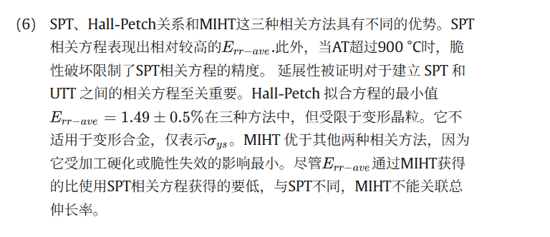

# 8.13

题目：Optimizing strength and minimizing anisotropy in Fe-Cr-Al-Nb alloys via Fe2Nb particles [12]

通过 Fe 优化 Fe-Cr-Al-Nb 合金的强度并最大限度地减少各向异性2Nb颗粒

目标：将Nb引入Fe-Cr-Al合金中，开发新型Fe-Cr-Al合金。Nb 元素形成亚微米级的 Fe2Nb相，通过晶界和降水强化增强强度。亚微米级相延缓晶粒生长，显著削弱织构，实现强度增加和各向异性降低的双重目标。

方法：两种标称成分为Fe-13Cr-5Al和Fe-13Cr-5Al-0.5Nb，铸锭在1200 °C下均质1 h，然后在750 °C下轧制至最终厚度为2 mm。将退火样品放入800 °C的马弗炉中进行1 h，然后水淬。

主要内容：

1. 两个方向之间的屈服强度和抗拉强度差异减小，表明Nb的添加降低了各向异性，同时提高了屈服强度和抗拉强度。
2. Nb的加入促进了再结晶，同时抑制了晶粒生长。热轧退火后的Fe-Cr-Al-Nb合金在细晶界处含有大量白色颗粒，体积分数为0.8%。粒子是Fe2Nb 颗粒.
3. 退火后，这些Fe2Nb颗粒通过增加储存的能量和形成复杂的位错结构来增加再结晶的驱动力。另一方面，颗粒通过固定晶界来阻碍晶粒生长。这导致 Fe-Cr-Al-Nb 合金中的晶粒显着细化。
4. 退火后，织构变得更加随机，从而降低了Fe-Cr-Al合金的各向异性。与不含Nb的合金的织构强度相比，α和γ织构的强度都降低了。这表明Fe2Nb颗粒在热变形过程中促进了再结晶，导致热轧Fe-Cr-Al-Nb合金的织构减弱和各向异性降低。
5. 本工作选择轧制方向计算屈服强度, 屈服强度的评估考虑了晶界、位错、固溶体、Peierls-Nabarro应力和颗粒的贡献.
6. 在Fe-Cr-Al-Nb合金中，屈服强度是位错强化、晶界强化、欧罗万强化和固溶强化的结果。与退火Fe-Cr-Al合金相比，屈服强度增量的顺序为：位错强化>颗粒>晶界强化的Orowan强化。

# 8.14-8.15

题目：Lath martensite substructure evolution in low-carbon microalloyed steels [13]

低碳微合金钢板条马氏体子组织演化

目标：研究了0.1 wt%C的微合金化Nb和NbMo钢淬火后的分级马氏体子组织演化

方法：使用扫描和透射电子显微镜以及电子背散射衍射方法（包括使用MTEX进行母晶重构）进行分级显微组织表征。使用 MatCalc 确定自回火过程中碳化物演变的热动力学模拟得到了位点特异性透射电子显微镜的证实。

主要内容：

1. 将清洁后的EBSD扫描数据（400×400 μm2贴图）导出为（.ang）文件格式，作为用于计算PAG尺寸的基于MATLAB的脚本的输入文件。该计算是在开源晶体学工具箱（*MTEX v5.7.1*）和附加软件*ORTools*（*rel. 1.1.2*）[38]的帮助下完成*的。*MTEX能够根据输入的EBSD数据计算现有的无理取向关系（OR），从而对PAG进行高度准确的鉴定。这种无理 OR 通常介于板条马氏体中的有理 K-S 和 Nishiyama-Wassermann OR 之间。使用ORtools脚本成功重建PAG需要将具有5°方向错位的母边界区域识别为具有共同母奥氏体取向的区域<[38]。最后，使用线性截距方法对重建的地图进行PAG大小的定量估计。此外，还确保截距评估不包括单个 PAG 内部的孪生边界。默认情况下，MTEX为立方体-立方体（*γ-α*'）对称变换分配了Morito等[12]建立的数据包和变体的编号。
2. NbMo钢显示出相对更宽、更凸起的板条

注意这部分仅看了ebsd部分

题目：Quantifying the Resistance to Dislocation Glide in Single Phase FeCrAl Alloy [14]

目标：微柱的形状和取向——对滑移阻力和应力-应变响应的影响。

方法：

采用传统的圆柱状和狗骨状（dog-bone shape）两种形状的微柱进行压缩测试，以评估位错滑移阻力并研究微柱形状对应力-应变压缩响应的影响。同时对一个狗骨状微柱进行了拉伸测试，以检验其拉压（应力-应变）各向同性。

2. 通过有限元分析（FEA）解释了微柱形状和接触条件对力学响应的影响。

3. 滑移跨越两个大角度晶界（high-angle grain boundaries, GBs）的传递现象，重点关注了晶界的取向差（misorientation）以及滑移跨晶界传递的连续性。

4. 该{110}确定为最有可能的滑移面。这些实验意味着识别与 {112}<111> 滑移系统相关的滑移存在困难。可能是由于滑移系统{110}<111>和{112}<111>之间临界分辨剪应力的内在差异很大，或者外在几何原因，即微柱的方向没有最大化与两个滑移系统相关的施密德因子的差异。

主要内容：

{123}<111>滑移在BCC金属中通常难以激活。为了消除由于柱面相对于压头平头的不完全平坦和平行而导致的应力/应变集中对柱面的影响，我们加工了狗骨形状的微柱。立柱顶面没有明显的裂纹或局部剪切，这意味着顶面有均匀的压缩或没有明显的应力或应变集中。更重要的是，一旦发生与滑移痕迹相关的明显滑动，就不会出现明显的应变硬化。

SF 最高为 0.5 的 {112} 和 {110} 滑移通常在 G 中被激活1和 G2分别。由于柱直径大于 5.5 μm，因此没有明显的尺寸影响。然而，值得注意的是，变形微柱中的滑移带通常从柱子的顶部区域开始，这意味着应力集中在顶面。因此，尽管与滑移带传播相对应的流动强度受到的影响较小，但无法从这些试验中估计初始屈服强度。

在狗骨微柱的情况下，这种应力/应变浓度可以放松。柱形影响屈服强度，而流动强度不影响。其次，狗骨微柱情况下的连续滑移或滑带与接触面无关。同样，这表明接触面的应力/应变集中对变形行为的影响较小。狗骨形微柱：滑移始于标距区并持续扩展

我们使用基于晶塑性有限元方法的数值模拟研究了柱形和接触条件对机械响应的影响，该数值模拟广泛耦合用于研究变形行为. 明显屈服后的流动强度与微柱形状无关,圆柱形微柱的应变硬化源于接触面顶部应力集中,优化微柱形状与接触条件可消除此效应

问题：为什么不直接用狗骨头做测试，直接放弃圆头不就好了吗  
这篇关于FeCrAl合金位错滑移阻力的研究同时采用圆柱形和狗骨形微柱，背后有深刻的实验设计逻辑和领域现状考量。以下是关键原因分析：

原因总结

| 因素 | 圆柱微柱必要性 | 狗骨微柱先进性 |
| --- | --- | --- |
| 科学目标 | 作为应力集中效应的"对照组" | 获取真实材料响应 |
| 领域认知 | 与传统研究衔接 | 推动方法革新 |
| 技术成熟度 | 工艺简单、数据丰富 | 消除系统误差但成本高昂 |
| 结论可靠性 | 通过对比验证狗骨数据可信度 | 提供未来标准方法 |

🔬 启示：本文通过"批判传统方法-提出新方法-交叉验证"的三段论，既解决了科学问题（测准滑移阻力），也完成了方法学升级（确立狗骨微柱标准）。这种设计是材料测试领域的经典范式演进。

# 8.16-8.17

题目：Development and property evaluation of nuclear grade wrought FeCrAl fuel cladding for light water reactors [15]

轻水堆用核级锻造FeCrAl燃料包壳的研制及性能评价

目标：第一个阶段是评估主要合金成分（即Cr和Al）对机械性能和蒸汽抗氧化性的影响，第二个阶段侧重于通过计算引导的少量合金添加和热机械处理来优化机械性能在第一阶段定义的成分空间内。

方法：

1. 选择了Fe-（10–20）Cr-（3–5）Al-（0–0.12）Y重量百分比标称成分范围内的模型FeCrAl合金加热
2. 选择Fe-13Cr-4.5Al+Y作为基础成分进行进一步优化。添加了少量合金添加剂，如Mo、Si、Nb和/或C，以引入固溶强化和/或沉淀强化
3. 小型板材拉伸试样（狗骨形状，型号为SS-3）
4. 抗氧化性测试
5. 使用计算热力学软件Pandat[44]和Fe基合金数据库OCTANT预测了II相合金的相平衡。

主要内容：

1. 再结晶动力学也取决于厚度减少的量，再结晶动力学也取决于厚度减少的量。与含有Y的合金相比，未添加钇的合金（图2b或2d）的晶粒尺寸相对较大，这可能是由于富Y的第二相析出物形成（即Fe17Y2 金属间化合物），通过固溶热处理不会溶解到基体中。
2. FeCrAl模型合金的拉伸性能显示出Cr和Al含量的依赖性很小，这种强度降低的幅度没有显示出任何成分依赖性。合金间强度的变化小于SG和LG样品之间的性能差异，表明晶粒尺寸比成分更重要。
3. 冷作10%的FeCrAl模型合金拉伸性能的温度依赖性如图5所示。所有模型合金在温度方面表现出相似的趋势，并且几乎没有基于成分的趋势。塑性伸长率与YS类似，表现出温度依赖性，但没有强烈的成分依赖性。与其他模型合金相比，高铝含量合金（B125Y、B155Y 和 B155Y-2 合金）往往表现出略高的强度值，这表明就高于室温的拉伸性能而言，更高的 Al 含量可能是首选。
4. 较低的Cr（即10-13 wt.% Cr）以避免在低于500 °C的温度下发生潜在的脆化，但在同一合金中加入>4%的Al可以预期高温抗氧化性。
5. 与800 °C加工的合金相比，C35MC、C35MNC和C35MN的性能略有改善，即使晶粒尺寸较大，也表明少量合金元素（C和/或Nb）的溶解有助于固溶强化。在800 °C处理的C35MN中，具有Laves相沉淀分散体的亚晶粒结构似乎对改善FeCrAl合金的拉伸性能最有效。亚晶粒组织提高了II.相合金的抗拉强度，在较宽的温度范围内具有合理的延展性。在亚晶界上观察到细小而致密的Laves相沉淀物，表明这些沉淀物固定了边界以维持亚晶界。
6. Nb的添加提高了温轧微观结构的稳定性，这可能是由于Laves相沉淀物的钉扎效应。
7. C35M在650 °C和700 °C退火初期表现出硬度急剧下降，这分别归因于退火仅4 h和0.5 h后形成再结晶晶粒。然而，一旦材料完全重结晶，进一步退火期间的硬度变化很小。
8. 对于辐照，Laves相析出物的形成是一个主要问题，因为预计在辐照下会加速析出物粗化，并可能导致断裂韧性性能不佳。另一个问题是可焊性，因为焊接很容易影响变形的微观结构，从而导致粗晶粒结构[51]，这可能导致拉伸性能急剧降低。

# 8.19-8.20

题目：Microstructural control of FeCrAl alloys using Mo and Nb additions [16]

使用 Mo 和 Nb 添加对 FeCrAl 合金进行微观结构控制

目标：两种含有少量Mo或Nb的FeCrAl合金（分别称为FrCrAl-2Mo和FeCrAl-0.7Nb）的微观组织（例如晶粒结构和织构）。还通过与微观结构相关的方式讨论了两种合金的力学性能。

方法：采用放电加工，从退火板中制备了片状、狗骨形拉伸试样，

主要内容：

1. 由沿RD的细长晶粒组成。观察到3种变形织构纤维，即α（⟨110⟩//RD）、γ（⟨111⟩//ND）和⟨100⟩//ND纤维。FeCrAl-2Mo合金的晶粒尺寸随着退火温度的升高而单调增大。
2. 当FeCrAl-0.7Nb合金在900 °C及以下退火时，Fe2Nb型Laves相颗粒钉住了变形晶粒的晶界/亚晶界，导致了由回收晶粒和再结晶晶粒组成的混合微观结构。在较高温度下，由于体积分数较低，颗粒粗化速率较高，Laves相颗粒的钉束效应变弱。因此，大多数区域在900 °C以上退火时趋于重结晶。
3. 在1100 °C下退火的FeCrAl-0.7Nb的微观结构由完全重结晶的粗晶粒组成，类似于图1c中的FeCrAl-2Mo，这是所有Laves相颗粒在1100 °C下溶解到bcc-铁基体中的结果。在950 °C下120 h后，FeCrAl-0.7Nb出现异常晶粒生长，表明延长退火可能导致Laves相颗粒变粗，并导致其失去对晶界的钉接作用。
4. Laves相颗粒可能会阻碍γ纤维晶粒的成核或生长，导致FeCrAl-0.7Nb中纤维γ再结晶消失。FeCrAl-2Mo中的强γ纤维由于γ纤维晶粒的泰勒因子高，在管材制造过程中会给减厚带来加工困难[30];另一方面，由于晶粒取向随机，FeCrAl-0.7Nb比FeCrAl-2Mo更容易适应沿厚度方向施加的应变。
5. 当晶粒尺寸低于~80 μm时，FeCrAl-2Mo始终表现出~0.15的均匀应变和~0.35的破坏应变，表明在晶粒尺寸范围内可以预期稳定、适度的变形性。在严重颈部断裂表面上也发现了凹坑，这表明合金具有相对较小晶粒尺寸的延展性特性。然而， 当晶粒尺寸大于~80 μm时，部分或全部拉伸试样发生脆性断裂。

题目：Mapping of 475 C embrittlement in ferritic Fe–Cr–Al alloys [17]

铁素体Fe-Cr-Al合金475 °C脆化图

目标：将这些部件偶联在金属管中，并在真空中在1200 °C下热处理20 h，通过溶质元素的相互扩散，在铁素体相中引入Cr和Al的连续组成梯度，具有广泛的Fe-Cr-Al三元成分。随后将样品在475°C下老化1000小时，以确定该成分范围内是否发生脆化（硬化）。

方法：使用扩散多重方法绘制了富铁Fe-Cr-Al合金的475 °C脆化图，其中在铁素体相中引入连续的成分梯度。

主要内容：

1. 由于在475 °C热处理前未观察到合金的针状形貌，因此可以假设在热处理过程中铁素体相相分离为富铁α铁素体相和富铬α′铁素体相形成了显微组织。
2. Cr 和 Al 浓度梯度分别为 0.04–0.009 和 0.02–0.005 at.%/μm，表明 Cr 的扩散定性上比 Al 慢。从在 475 °C 下时效 1000 小时的样品中获得相似的浓度梯度，这表明在低温时效处理过程中 Cr 和 Al 的长程互扩散可以忽略不计。
3. 当 Cr 含量低于 12.5 原子%时，热处理后硬度值没有变化。然而，当 Cr 含量高于 12.5 原子%时，热处理后硬度值增加，且随着 Cr 含量的增加，DH 值也随之增加。Cr 含量超过 12.0 原子%时的硬度增加与已知的铁素体 Fe–Cr 合金在 475°C 脆化现象一致
4. 可以看出，ΔHv无论Cr含量如何，随着少量Al的加入而略有增加，表明少量Al的添加会促进475 °C脆化。然而，DH随着合金中Al含量的增加而降低。需要强调的是，当Al含量分别大于10和11 at.%和Cr含量为12.5和15.0 at.%时，DH可以忽略不计。这些结果清楚地表明，在铁素体Fe-Cr合金中添加大量Al可以抑制475 °C脆化。此外，当Cr含量为17.5 at.%或以上时，DH在12 at.%Al以下没有显著下降。
5. 硬度结果与TEM观察结果使我们能够推断出，由于添加铝而抑制了475 °C脆化，这可以归因于抑制α′相的形成。α′相形成的抑制可归因于固溶体中的Al破坏相的稳定性（热力学意义）或延缓其形成（动力学意义）。
6. 由于添加了少量Al，DH（图3）略有增加的原因尚不完全清楚，但可能与Al的添加扩大了a+atwo相区域（见图2），从而增加了这些合金中形成a相的驱动力有关。

# 8.21-8.22

题目： Defective structures in FeCrAl alloys from first principles calculations[18]

第一性原理计算的FeCrAl合金缺陷组织

目标：通过在铁基基体中掺入铬和铝原子构建了固溶体的结构，并使用第一性原理计算研究了其力学性能。计算了 FeCr、FeAl 和 FeCrAl 的体积模量（B）、切变模量（G）和杨氏模量（E），以预测其力学性能。

方法： MS+MATLAB

主要内容：

Cr浓度的增加可能会改善FeCrAl的力学性能，而Al会降低力学性能，这与实验报告一致。对电子特性的研究可能表明，随着Al的加入，Fe-Fe相互作用减弱，Fe-Al相互作用增强。在FeCr合金中掺杂Al元素时，FeCrAl的杨氏模量增加

复现：

1. 在αFe里面掺杂Cr

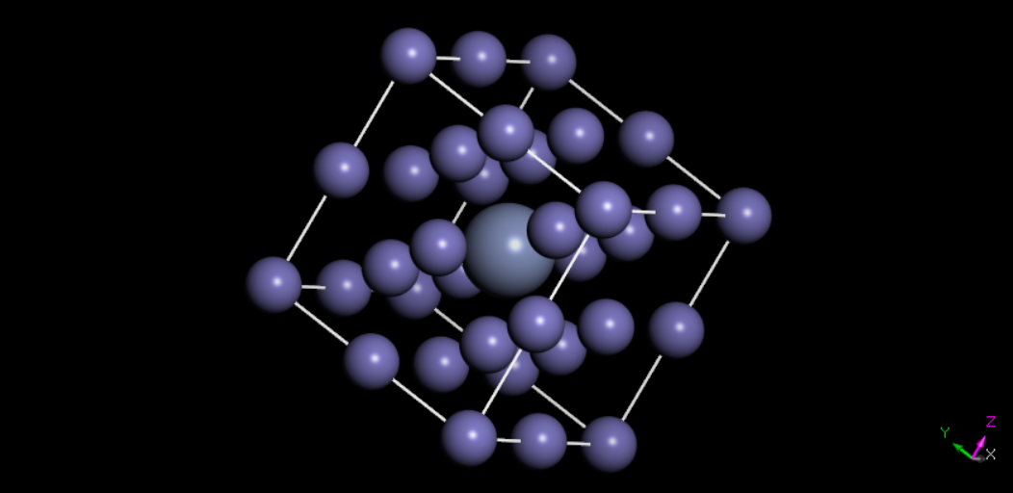

2.几何优化-8.2

|  |  |
| --- | --- |
|  |  |
|  |  |

# 8.23+8.25

题目：Hf atomically modulated grain refinement of FeCrAl alloys[19]

FeCrAl合金的Hf原子调制晶粒细化

目标：

1. 将大Hf原子掺入FeCrAl合金中，通过简单的热变形有效地细化晶粒。FeCrAl合金中形成陶瓷的Hf原子具有优异的热稳定性。
2. FeCrAl合金晶粒的Hf原子细化主要体现在两个方面：一是晶界偏析中具有独立原子的Hf原子导致晶界迁移速率降低;其次，Hf原子参与了高热稳定性HfC颗粒的晶体形成，对于位错运动阻力，这些粒子促进了位错壁和位错细胞的形成。

方法：

1. 不同Hf含量的Fe-Cr-Al-Mn-Ni-xHf合金
2. 俄歇电子能谱（AES）可以准确测定晶界处的元素含量

主要内容：

1. 800摄氏度退火后，随着Hf原子含量的增加，合金晶粒逐渐细化，大晶粒逐渐形成细棒组织。有趣的是，当添加2.5 wt%的Hf时，观察到下部的再结晶，如图1（d）所示，并沿初始大晶粒的边缘生成了细小的等轴晶体。值得注意的是，随着Hf含量的增加，合金试样中逐渐出现了许多细小的弥散析出相。当添加2.5 wt% Hf时，晶界处的降水带清晰可见，而新生成的细晶界似乎没有大量的原子沉淀。<https://ars.els-cdn.com/content/image/1-s2.0-S0925838824043822-gr1_lrg.jpg>
2. 800摄氏度退火后，含Hf的沉淀相主要有两种类型。如图2（c）所示，复合沉淀相主要是Fe2Hf 金属间相。Fe2Hf具有特殊的壳层结构。特别是，核心主要是以Fe为主的稳定金属间化合物相2Hf，外壳主要是碳化物。另一种沉淀相主要是含量相对较高的HfC颗粒（图2b）。HfC 是一种典型的 MC 型硬质合金，在许多耐热合金中具有精细的球形结构。然而，当一小部分N原子掺杂到HfC颗粒中时，结构逐渐从球形转变为立方形，如图2（d）所示。均匀细小的HfC主要分布在晶内位错线上。<https://ars.els-cdn.com/content/image/1-s2.0-S0925838824043822-gr2_lrg.jpg>
3. 当合金未进行热处理时，沿晶界发生明显富集，合金中不存在细小的 HfC 颗粒。然而，大尺寸复合沉淀相出现在晶内。网状结构主要由两种类型的 Fe-Hf 原子富集，而边缘则包裹着一层 Hf-C 原子小尺寸的C和Fe2经高温处理后，晶界富集的Hf可有效消除。然而，由于原子尺寸的限制，大Hf原子在短期热处理过程中不能有效地进行长距离扩散。<https://ars.els-cdn.com/content/image/1-s2.0-S0925838824043822-gr3_lrg.jpg>
4. 随着Hf原子的引入，合金以α-铁素体衍射峰为主，而其他相的衍射峰不会出现。因此，Hf 原子不会通过诱导有效的相变过程来促进晶粒细化。α'相衍射峰的强度随着Hf浓度的增加而降低，Hf原子对脆性α相的析出具有一定的抑制作用。
5. 差热分析（DTA）曲线表明，Hf主要以HfC和Fe₂Hf的形式在约1370°C析出。在凝固过程中，HfC优先于Fe₂Hf（1068°C）析出。这些结果表明，具有壳状复合结构的析出相主要是由Fe₂Hf与基体界面处高能区的形成所导致。碳原子在高能界面处富集，且碳原子与Hf的亲和力大于Fe原子，因此碳原子会捕获部分Hf原子，在Fe₂Hf析出相表面形成稳定的HfC壳层。Hf原子的浓度对两种析出相的析出温度没有显著影响。Hf原子有效地降低了α相析出温度，降低了其在高温下的稳定性。有趣的是，FeCrAl合金的固液两相温度间隔较窄，不利于在凝固过程中使用晶粒细化剂促进晶粒细化。相比之下，Hf原子可以有效拓宽固液两相间隔，降低凝固过程中的焓变，有效促进凝固过程中晶粒细化。
6. 当添加1 wt% Hf时，晶界处仅出现轻微的Hf原子偏析状态，但当合金中Hf原子浓度增加到2.5 wt%时，晶界处可以明显观察到Hf原子偏析。值得注意的是，在晶界处没有观察到明显的C或O富集，晶界处的Hf原子偏析仅作为独立的溶质原子发生，而不是与杂质原子结合形成沉淀相。、
7. 1 wt%和2.5 wt% Hf的合金样品的明场TEM图像如图7（c-f）所示。塑性变形为产生增值位错提供了先天条件;这些位错排列成缠结状并形成位错壁，如图7（c）所示。当位错密度增加到一定值时，高密度位错的总自由能最小化，并驱动变形过程中位错胞的形成，如图7（d）所示。然而，不同之处在于，添加2.5 wt% Hf的合金样品具有更薄的位相错稀化和更完整的位错细胞发育。位错细胞发育方向主要沿滚动方向形成细长的位错细胞。然而，如图5所示，1.0 wt%的Hf原子合金由于缺乏高密度HfC，位错网络更为复杂，位错壁发育不成熟。低角度晶界本质上是位错的聚集体，位错不断堵塞形成的位错壁是形成低角度晶界的子结构。然而，如图7（f）所示，晶界作为阻碍位错运动的典型线缺陷，会进一步抑制位错运动，导致位错堵塞在晶界附近，进一步形成亚晶界。晶粒细化本质上是由于沉淀相对于位错的作用，沉淀相的作用与添加2.5 wt%Hf原子后的位错之间的关系如图8（a）所示。当位错向沉淀相外围移动时，位错被拖动以抑制进一步的运动;这种结果处于位错壁的萌芽阶段。随着变形过程的继续，高密度位错不断堵塞在沉淀相周围，并逐渐发展成成熟的位错壁当位错壁整体进一步打开时，通过增殖和绕过沉淀相，促进了位错细胞的发育。<https://ars.els-cdn.com/content/image/1-s2.0-S0925838824043822-gr7.jpg>

<https://ars.els-cdn.com/content/image/1-s2.0-S0925838824043822-gr8.jpg>

8. Hf原子在塑性变形过程中主要通过两种方式调节晶粒细化。一方面，在热轧和退火过程中，Hf原子作为强碳友好原子在固液和固相区域形成HfC颗粒，这些颗粒分布在晶界和位错周围。细小的HfC颗粒拖动位错运动，促进位错细胞和亚晶界的快速增殖，而粒界再次抑制封闭位错，实现耦合的附加值位错和粒界。另一方面，由于C原子在热处理过程中的逃逸，Hf原子在晶界处分离为独立的溶质原子，并以细小的HfC钉在晶界上，共同降低了晶界迁移速率。

# 8.25

继续复现：

1. 单点能计算
2. 重复fe和cr的计算
3. 带入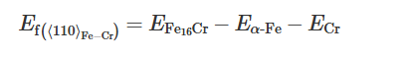

现在2*2*2的fecr和fe的最终能量是 -15343.87684314 eV和 -13804.65537801 eV。单胞cr的能量是 -4800.163008347 eV，得到fecr的缺陷能是-1，93Ev,原论文是-0.482eV，这里猜测是cr的原因重新计算cr，结果答案-2.01eV。我猜应该是收敛精度和迭代次数有关系。

# 8.26

这里修改了赝势采用超软赝势，

现在2*2*2的fecr和fe的最终能量是 -15445.78026601 eV

和 -13842.34838511 eV。单胞cr的能量是-4934.943085198 eV

，得到fecr的缺陷能是 -1.107 eV还是差了一些。

题目：Characterization of oxide dispersoids and mechanical properties of 14Cr-ODS FeCrAl alloys[20]

氧化物分散体的表征和14Cr-ODS FeCrAl合金的力学性能

目标：采用TEM、HRTEM、TKD和XRD等一系列表征技术，分析了14Cr ODS FeCrAl合金两种变体中的氧化物分散体。TEM 提供的形态信息与 TKD 的晶体学信息相结合，可以更全面地了解氧化物分散体的特性。发现的结果将有助于显示氧化物分散体的化学和结构变化对这些合金机械强度的影响。

方法：通过X射线衍射（XRD）测定退火试样中的位错密度，在高纯氩气气氛（99.999%）下，以300 rpm的速度在行星球磨机中以300 rpm的速度机械合金化了48 h，将含0.5 wt%Y O颗粒（30 nm）的氩气雾化预合金粉末Fee14Cr4.5Ale2W-0.4Ti和Fee14Cr-4.5Ale2W-0.3Zr机械合金化。分别命名为SM-14 和 SM-14Z。

主要内容：

1. 与SM-14合金相比，SM-14Z中氧化物分散体的粒径和粒距更小。SM-14中97%的氧化物分散体粒径小于15 nm，而SM-14Z合金中99%的氧化物分散体粒径小于15 nm。
2. SM-14中的分散体主要是Y-Al-O络合物氧化物，分散体由SM-14Z合金中的Y-Al-O和Y-Zr-Ti-O相组成。两种热等静压态合金的组成主要是具有BCC结构的FeCrAl基体和具有正交结构（YAP）的YAlO₃氧化物弥散体。而在SM-14Z中发现了一部分具有Fd3‾3m空间群对称性的FCC结构Y₂(Zr₀.₆Ti₀.₄)₂O₇颗粒，这与SM-14不同。这也归因于Zr的添加。<https://ars.els-cdn.com/content/image/1-s2.0-S0925838819335285-gr3.jpg>
3. 形成Y₂(Zr₀.₆Ti₀.₄)₂O₇氧化物弥散体的SM-14Z合金比SM-14具有更高的机械强度。YAlO3纳米颗粒是无Zr消耗臭氧层物质合金中的主要氧化物分散体，而YAlO3和 Y2（Zr0.6钛0.4)2O7纳米颗粒共存于Zr-加成合金中。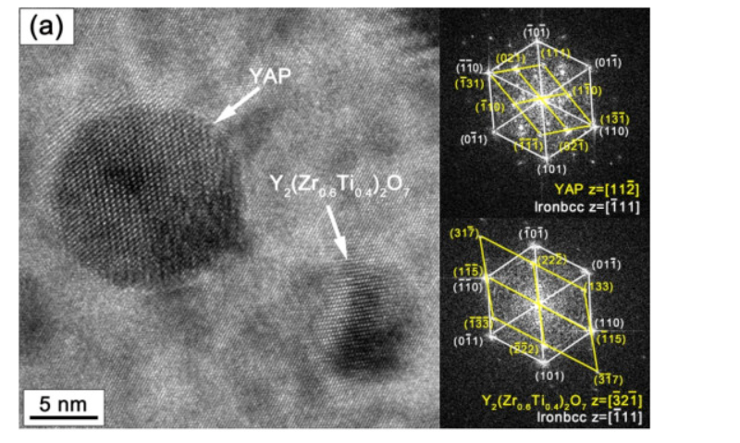
4. SM-14和SM-14Z在相同温度下退火后的机械强度接近甚至超过ODS FeCr合金[13]。有趣的是，当温度接近1000 °C时，SM-14和SM-14Z之间的YS和UTS差异几乎可以忽略不计，尽管SM-14Z在低温（<800 °C）下表现出比SM-14更高的强度。氧化物分散颗粒作为位错移动的屏障，是提高低温强度的主要贡献。在拉伸试验过程中发生了粒间断裂。在高温变形过程中，晶界处的氧化物颗粒处发生应力集中，然后产生空腔以放松浓度[43]。随着拉应力的持续，空腔成为断裂扩张的来源。此外，还形成了许多空隙（图10中的红色圆圈），并沿着裂缝附近的晶界排列。这种现象与高温下的晶界滑动有关。<https://ars.els-cdn.com/content/image/1-s2.0-S0925838819335285-gr10.jpg>
5. 两种合金均由小尺度晶粒组成，横截面呈等轴晶粒，纵向截面呈细长晶粒。<https://ars.els-cdn.com/content/image/1-s2.0-S0925838819335285-gr7.jpg>

晶粒形状的定义：等轴晶粒：指晶粒在各个方向上的尺寸大致相等，类似于球形或多边形，在二维图像上呈现为近似圆形或等轴的多边形；细长晶粒（拉长晶粒）：指晶粒在一个方向上（通常是变形方向）的尺寸远大于其他方向，在二维图像上呈现为长条状或扁平状。

# 8.27-8.28-8.29

题目：Grain boundary diffusion and grain boundary structures of a Ni-Cr-Fe- alloy: Evidences for grain boundary phase transitions[21]

Ni-Cr-Fe-合金的晶界扩散和晶界结构：晶界相变的证据

目标：

1. 在Harrison分类后，研究了合金中Ni、Cr和Fe晶界（GB）在不同动力学状态下的扩散。
2. JMatPro的热力学计算核心基于**CALPHAD（CALculation of PHAse Diagrams）方法**7。这种方法通过一套描述体系中各相吉布斯自由能的**热力学模型参数**来进行计算

方法：这63镍[放射性同位素](https://www.sciencedirect.com/topics/earth-and-planetary-sciences/radionuclide" \o "Learn more about radioisotope from ScienceDirect's AI-generated Topic Pages)（β衰变，半衰期 100 年）以 0.5 M HCl 溶液的形式提供。用双蒸水稀释，得到约1 kBq μl的比放射性−1.将数微升总活性为 6-8 kBq 的示踪剂溶液滴在抛光的圆盘表面上并使其干燥。

所有B型动力学区间的扩散浓度曲线均系统性地识别出两种短程扩散贡献，这一事实表明存在两类短程扩散路径。

1. 在（I）的情况下，短路路径之间存在示踪剂原子的连续交换，例如，一个示踪剂原子使用慢速路径作为它们之间的短路来检查几条快路。
2. 在情况（II）中，两个独立的路径之间不存在示踪剂原子的交换。这意味着路径之间的距离大于体中的扩散长度。在目前条件下，这意味着两条路径必须至少相隔3 μm。

主要内容：

1. 获得的实验曲线表明存在两条短路扩散路径。短路扩散有助于示踪剂渗透到更大的深度，可以清楚地区分两个这样的分支，在图5b的相关坐标中，斜率更陡和更浅。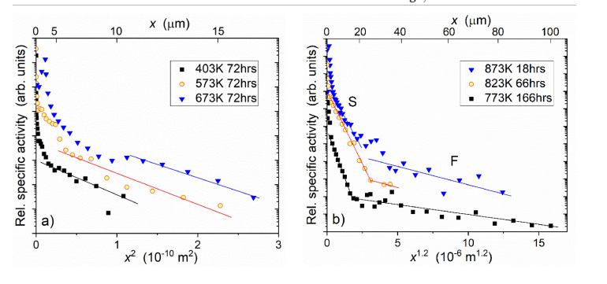
2. 通过透射电镜分析显示，沉淀区富含与碳化铬有关的铬和碳。类似地，碳化物和伽马基体之间的相边界具有碳化物相周围富集Al、Ni和Fe（按此序列）的后续层，这通过单个原子图清楚地揭示了。GB的TEM分析中的2D投影中可以看出，直线段显示出交替的富镍层和贫铬层/贫镍层和富铬层，这表明在873 K处发生类似棘的分解。颗粒周围的元素富集层遵循特定的顺序，首先是富铝层，然后是富镍层，最后是从颗粒开始的富铁层（图 12）。最突出的富铝层和富铁层出现在 873 K 处。这种行为也与对结晶体中颗粒的观察一致，并意味着在相边界处存在分离趋势。<https://ars.els-cdn.com/content/image/1-s2.0-S1359645420303980-gr13.jpg>
3. 揭示了以下结果：快速扩散可能对应于结构无序的GBs。这些GB呈弯曲状，被含有（Cr，Mn）的板状沉淀物覆盖23C6型碳化物与富铬-锰相共存，此外还存在周围的 Al、Fe 和 Ni 的连续偏析层；缓慢的扩散路径可能是由于由球状碳化物组成的直高角度晶界，另外显示出富含Cr和Ni的交替层，类似于类似spinodal分解后预期的微观结构。
4. 我们注意到LAGB的单个部分没有超过20 μm（其中一些用箭头表示），因此一般（随机）HAGB（蓝线）应该为材料中原子传输的短路扩散路径提供主要贡献<https://ars.els-cdn.com/content/image/1-s2.0-S1359645420303980-gr1.jpg>

# 8.30-8.31

题目：High-temperature oxidation of oxide-dispersion-strengthened FeCrAl alloys: Influences of Al, Co and Y concentration on the mechanism of oxide scale growth[22]

氧化物分散强化FeCrAl合金的高温氧化：Al、Co和Y浓度对氧化皮生长机理的影响

目标：研究了Al和Co浓度以及RE添加对氧化皮生长机理的影响。提出了一种合理的模型来分析Co和Y浓度对FeCrAl合金氧化动力学的影响，为Y的添加提供了指导2O3含量为FeCrAl合金

方法：3Al5Co、3Al15Co、3Al25Co、5Al15Co 和 5Al25Co。

使用X射线荧光分析鉴定

主要内容：

1. 尽管第一个快速氧化阶段的质量增益随着Al浓度的降低而增加。氧化225 h后，5Al合金的质量增益随着Co浓度的增加而下降，表明Co的添加改善了 12Cr5Al的氧化行为
2. 氧化铁也可能存在于初始瞬态氧化阶段。与合金中的其他氧化物相比，氧化钴具有最高的吉布斯自由能，这表明氧化钴的形成更加困难Cr2O3在初始氧化阶段通常被认为有利于促进 Al2O3由于“第三元素效应”[32]而形成水垢。图1、图3的比较表明，Cr2O3强度为 33.5° 至 Al2O3所有合金在35°比下的强度随着质量增益的减小而增加，这表明较厚的Cr2O3层导致铝变薄2O3层并导致较低的氧化动力学。
3. 表面形貌它们都显示出起皱的不平整表面。有些颗粒比氧化皮更亮，分布在氧化皮内，如图4（e）所示。根据元素EDS点分析，确认颗粒为富Y氧化物。合金在800 °C空气中氧化225 h后的横截面二次电子像（SEI）和相应的元素映射如图6、图7所示。所有合金在其表面形成连续且致密的水垢。XRD结果与鳞片的组成吻合良好，主要由Al和O组成，外面有一层薄薄的Fe和Cr。同时，加钴合金的顶层薄层还包括微量的钴。在800 °C下氧化225 h后的截面，以阐明Co掺入对3Al和5Al合金的反向影响。结果如图8所示。氧化皮由外层和内层的多层结构组成。外层和内层分别由等轴晶粒和柱状晶粒组成。<https://ars.els-cdn.com/content/image/1-s2.0-S2238785424013164-gr8.jpg>
4. 在铁素体Fe-xAl-0.2Y（x范围为10-28 at.%，Y含量以原子百分比而非Y2O3形式表示）合金中，形成外部Al2O3氧化皮所需的临界铝含量随温度降低而减少。因此，铁素体相结构和较低氧化温度共同促进了3Al5Co和3Al15Co合金在800°C下表面Al2O3氧化皮的形成。尽管3Al25Co合金在800°C已转变为奥氏体基体，但在氧化225小时后仍形成了连续的Al2O3氧化皮。这可能是由于该氧化皮在试样加热阶段即已开始形成。
5. 钴的加入会提高可检测氧化物颗粒的体积分数，而固溶态钇或超细氧化物颗粒被认为是Al₂O₃氧化皮中钇偏析的来源。因此，更高的钴添加量会限制钇在Al₂O₃晶界的偏析，从而导致晶界扩散系数（DGB）增大。其结果是，3Al系列合金的内氧化层厚度随钴浓度的增加而增加，抛物线速率常数（kp）也随之增大。其奥氏体基体中钇浓度的降低（相较于铁素体基体）也可能导致其氧化动力学速率升高。

# 9.1-9.2

题目：Effect of Co addition on the high-temperature oxidation behavior of oxide-dispersion-strengthened FeCrAl alloys[23]

添加 Co 对氧化物分散强化铁铬铝合金高温氧化行为的影响

目标：将超过15 wt.%的Co引入FeCrAl ODS合金中，以修改合金基体使其能够进行γ/α相变，从而更好地控制微观结构以及高温氧化行为

方法：3Al15Co、3Al25Co、5Al15Co 和 5Al25Co

X射线衍射，扫描透射电子显微镜（STEM；Hitachi HD-200）和透射电子显微镜

主要内容：

1. 管3Al合金（3Al15Co和3Al25Co）在氧化过程中发生了氧化皮剥落，但它们的质量增加远高于5Al合金（5Al15Co和5Al25Co），这表明5Al合金的氧化性能优于3Al合金。三种5Al合金在前25小时内表现出相似的氧化速率，但此后只有两种添加了Co的5Al合金表现出相似的质量增加增长率，这两个增长率均低于12Cr5Al。
2. 两种3Al合金产生了相似的XRD图谱，表明相似的氧化机制，氧化层主要由Cr2O3、Fe2O3,和/或Fe3O4组成。此外，还发现没有检测到Al2O3。添加Co的5Al合金的衍射峰表明氧化层中存在α-Al2O3。根据对Cr对Fe-Cr-Al合金上形成保护性Al2O3氧化层的影响的分析[24]，认为Cr2O3的形成有利于促进Al2O3氧化层形成，这种Cr效应被称为“第三元素效应”。
3. 3Al15Co具有相对粘附、粗糙的表面（图5(a)），而3Al25Co则部分剥落了氧化层（图5(b)）。实际上，尽管表面形态看起来粘附，3Al15Co在氧化试验过程中仍然形成了细小的剥落。对于3Al25Co，严重的氧化层剥落可能导致了其质量在150小时后比3Al15Co增加得更低。图5(c)-(e)中5Al合金形成的氧化层比3Al合金上的氧化层更均匀、粘附。在含Co的合金的氧化层表面上观察到的是孔隙，这些特征实际上是紧密堆积脊结构的中心，其中氧化物晶界似乎与每个脊相关联
4. 在3Al15Co合金样本横截面底部（图6(a)）观察到Al的强烈信号，但没有O。这些富含Al的颗粒被认为是氮化铝，这是在空气中高温氧化的低-Al含量FeCrAl合金中常见的情况<https://ars.els-cdn.com/content/image/1-s2.0-S0010938X21001578-gr6.jpg>5Al合金在1000°C氧化225小时后的横截面SEI和元素映射。这些图像显示，所有5Al合金的表面都形成了致密且均匀的氧化层。在5Al合金上形成的氧化层主要由Al和O组成，每个氧化物层顶部都有一层由Cr、Fe和O组成的薄层<https://ars.els-cdn.com/content/image/1-s2.0-S0010938X21001578-gr7.jpg>
5. 随着Co的添加，外层厚度增加，内层厚度减少。在5Al样品中，12Cr5Al显示出最薄的外层和最厚的内层。此外，如图8所示，随着在氧化物/气体界面下深度的增加，尺寸内的晶粒横向尺寸增加，对于添加Co的样品，这种趋势更为明显。
6. 稀土元素与氧的反应比其他元素更有利，并且观察到它们在氧化物晶界发生偏析。本。
7. 如果一个合金中铝的含量足够高，那么该合金可以形成一层保护性的外部Al2O3氧化层。相反，如果这个成分稀释，那么就会发生内部氧化，破坏合金。二元合金中的临界铝含量可以使用方程[29]来估算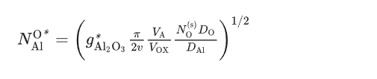
8. 观察到Y在所有5Al合金的Al2O3晶界发生偏析，这表明Y偏析阻止了这些合金中Al的外向扩散[31]。然而，外层厚度增加表明Co的添加减弱了Y对外向Al扩散的阻挡作用。此外，在添加Co的5Al合金上，Al2O3氧化物层上形成了更大的晶粒，这也表明添加Co时Y偏析减弱。
9. 氧化晶界扩散已被广泛接受为α-Al2O3在RE掺杂合金生长中的质量转移过程的主导因素[19,20]。因此，有效扩散的概念可以用来解释本研究获得的结果。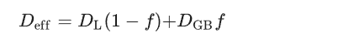
10. 固溶Y是Al2O3氧化层晶界偏析钇的来源，由此可推断：钴的添加可能降低了钇在基体氧化物颗粒中的溶解度，从而导致Al2O3氧化层中钇的偏析程度受限。

# 9.3

题目：Microstructure and high temperature mechanical properties of as-cast FeCrAl alloys[24]

微观结构及铸态FeCrAl合金的高温力学性能

目标：铸态FeCrAl合金的固化结构、应力-应变行为和热延展性，同时考虑了铝含量、温度和相变的影响

方法：铝含量分别为2.89%，4.07%和6.40%。使用Thermo-Calc辅助计算的三种合金的平衡相图。

主要内容：

1. 流动应力表现出强烈的温度依赖性，并随温度升高而降低。曲线显示出具有稳态应力的动态回复特征，不过在700°C时存在轻微加工硬化现象。这些曲线中未观察到奥氏体动态再结晶的典型波动现象。然而铁素体动态再结晶的发生与否并不能仅通过应力-应变行为判定，该问题将基于显微组织观测结果
2. 随着Al含量的增加，所有温度下峰值应力和屈服应力都增加，反映了Al的固溶强化，尽管在1000°C以上的峰值应力和屈服应力值有一些轻微波动。
3. 三种合金的面积缩减值与温度的变化趋势相似，尽管铝含量的影响没有规律可循。这种现象有两个原因。一方面，合金抵抗变形的能力非常弱，因此拉伸试验后的断裂表面通常不具有完全规则的形状，因此在面积缩减值的近似计算中存在随机误差。另一方面，热延展性主要取决于温度，而不是在3 wt%和6 wt%范围内的铝含量。
4. 在900°C测试的断裂前沿附近观察到次级裂纹。晶粒粗化降低了高温延展性，裂纹容易在析出颗粒所在的晶界处发起和扩展。在700-900°C测试的试样中观察到沿晶界有碳化物颗粒，尤其是在800°C和900°C时
5. 合金在1000°C时的延展性明显增加。虽然在这个温度下碳化物不会析出，但晶粒细化现象归因于动态再结晶，尽管应力-应变曲线显示没有明显的应力波动。图10(c)显示，在1000°C时发生连续动态再结晶，因为低应变率提供了足够的时间来实现这种转变。这表明在适当条件下，FeCrAl合金可以表现出连续动态再结晶。由于FeCrAl合金中不存在铁素体-奥氏体转变，高温下铁素体晶粒容易生长，这导致热延展性较差。<https://ars.els-cdn.com/content/image/1-s2.0-S0921509318305343-gr6.jpg>

<https://ars.els-cdn.com/content/image/1-s2.0-S0921509318305343-gr10.jpg>

# 9.4-9.5

题目：A novel strategy for developing fine-grained FeCrAl alloys with high strength and ductility[25]

开发具有高强度和延展性的细晶FeCrAl合金的新策略

目标：通过硅合金化及引入异质富硅Laves相析出调控再结晶过程，实现了细晶FeCrAl合金的规模化简易制备。

方法：

1.选取 Fe-13% Cr-4.5% Al 合金（质量分数，wt.%）作为基体合金，因其具有较高的抗氧化性；为形成 Fe₂Nb 型 Laves 强化相，向该 FeCrAl 基体合金中添加了 2 wt.% 的 Mo 和 1 wt.% 的 Nb。为突破 Mo 和 Nb 元素的强化极限，研究还选取 Si 元素并将其加入基体合金中，以促进更多 Laves 相的析出。

2.设计该双道次热轧工艺，旨在获得非均匀 Laves 析出相

3.采用电火花加工从再结晶退火板材上切割出狗骨状试样，进行单轴拉伸试验

4. 通过 Image J 软件分析可知，Si0@HL 中粗大多 Laves 颗粒的平均尺寸

主要内容：

1. 随着 Si 含量的增加，Laves 析出相的含量呈持续增加趋势，这证实了 Si 元素的添加可促进 Laves 相的析出行为。可以看到，4个样品的主要相是α铁氧体基体，但随着Si含量的增加，Laves沉淀物的衍射峰强度逐渐增加，表明Laves析出物体积分数增加。  
   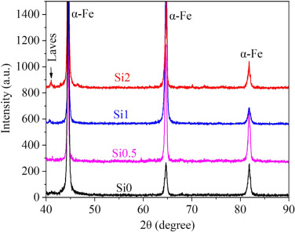
2. 。除 Si0@HL 试样外，Si0.5@HL、Si1@HL 和 Si2@HL 试样的再结晶退火（RX）温度甚至低于热轧（HR）温度（参见实验方法部分），这避免了 Laves 析出相的显著粗化。相比之下，Si x @NL 试样中 Laves 析出相的尺寸更大，可达微米级。随着 Si 含量的增加，Laves 析出相还倾向于在晶界处析出 —— 晶界处的畸变能高于合金基体，更有利于析出相形核。
3. 由于引入了非均匀 Laves 析出相，与 Si x @NL 试样相比，Si x @HL 试样的再结晶晶粒尺寸得到了有效细化。随着 Si 含量的增加，Si x @HL 试样的晶粒尺寸呈单调减小趋势（从 10.7 μm 降至 4.6 μm），这也表明增强的非均匀 Laves 析出相对晶粒细化具有积极作用。
4. 在Six@NL合金中，均匀延伸率从Si0@NL的18.7%急剧下降到Si2@NL的3.2%，表现出严重的强度-延展性权衡困境（图7(a)和(c))。图7(a)中的插图显示，Si2@NL合金在拉伸变形过程中经历脆性断裂。在Six@HL合金中，均匀延伸率略有下降，从Si0@HL的17.2%下降到Si2@HL的13.8%。在Six@HL合金中，均匀延伸率略有下降，从Si0@HL的17.2%下降到Si2@HL的13.8%结果表明，晶粒细化在同时增强FeCrAl合金的强度和延展性方面具有优势。
5. 根据几何相位分析（GPA）的应变图可知，Laves 析出相中的层错具有双重影响。一方面，Laves 析出相中的这些缺陷会降低界面能：对于无层错的 Laves 析出相其相界面周围存在明显的应变集中然而，在含层错的 Laves 析出相中，相界面处的应变集中并不明显。<https://ars.els-cdn.com/content/image/1-s2.0-S1005030224011320-gr8.jpg>  
   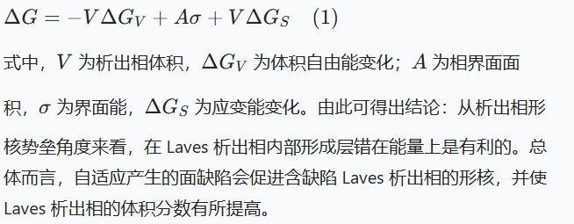
6. 黄色箭头所示的取向误差变化如图9(d)所示，可以看出再结晶晶粒与合金基体之间的取向误差超过20°，大于[39]中的15°高角度晶界。因此，可以证明由于PSN机制，粗大Laves颗粒的界面发生了广泛的再结晶。  
   <https://ars.els-cdn.com/content/image/1-s2.0-S1005030224011320-gr9.jpg>
7. 降低当前新工艺路线中的热轧温度不仅可以产生非均匀的Laves析出物，还可以增加合金基体的位错密度，从而增加合金的应变能并促进晶粒成核。对于采用当前新方法加工的Si2@HL合金，在HR阶段已经预析出了非均匀的Laves相，这将促进合金基体中的位错和应变能积累。因此，在500°C的低温下就可以发生再结晶，并且在750°C的低温度下就可以完成完全再结晶。由于750°C低于HR的所有温度，因此在再结晶退火过程中，细小的Laves析出物不会粗化。<https://ars.els-cdn.com/content/image/1-s2.0-S1005030224011320-gr10.jpg>
8. 固溶强化

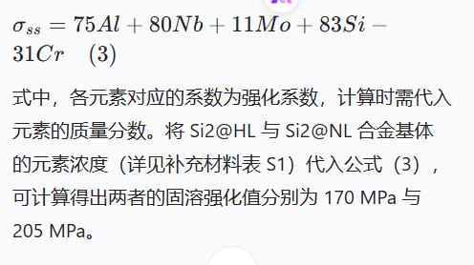  
晶界强化的贡献可通过经典的霍尔 - 佩奇（Hall-Petch）关系式计算

位错强化的效果与位错密度 ρ 密切相关，可通过泰勒（Taylor）硬化定律计算

粗 Laves 析出相与细 Laves 析出相共同产生的沉淀强化作用，可通过奥罗万（Orowan）绕射机制计算

9. 在粗晶结构的Si2@NL合金中，KAM值的分布不均匀，较高的KAM值主要位于晶界区域（图13(b)），表明晶界Laves相实际上可以抑制位错湮灭或滑移穿过晶界。由位错堆积引起的应力集中可以视为Si2@NL合金脆性断裂的主要原因。然而，对于Si2@HL合金，伴随着晶界Laves析出物的消除和晶粒尺寸的细化，位错分布变得更加均匀（见图13(d)），这为合金在拉伸变形过程中提供了连续的加工硬化。

<https://ars.els-cdn.com/content/image/1-s2.0-S1005030224011320-gr13.jpg>

# 9.6

回顾内容

# 9.7-9.8

题目：Designing ultrastrong and thermally stable FeCrAl alloys with the fine-grained structure[26]

设计具有细晶粒结构的超强热稳定FeCrAl合金

目标：通过纳米析出相工程可实现合金中强度 - 塑性 - 热稳定性等互斥性能的协同提升

方法：

1. 本研究提出一种新型热机械加工工艺，并结合 Si 合金化策略，通过在等轴细晶粒内部析出共格可变形拉夫斯相，成功制备出 FeCrAl 合金。
2. Fe-13Cr-4.5Al-1Nb-2Mo-xSi（x=0、0.5、1、2 wt.%）的合金
3. 将铸锭以约 30 °C/s 的加热速率升温至 1300 °C，并在此高温下进行轧制，以避免形成粗拉夫斯相；热轧（HR）后的板材进一步经 300 °C 温轧（WR）和再结晶退火（RX）处理
4. 局部电极原子探针（LEAP）进行原子探针层析成像（APT），狗骨形拉伸试样
5. 晶粒尺寸与拉夫斯相的关系及 RFPA 2Si 合金热稳定性的内在机制

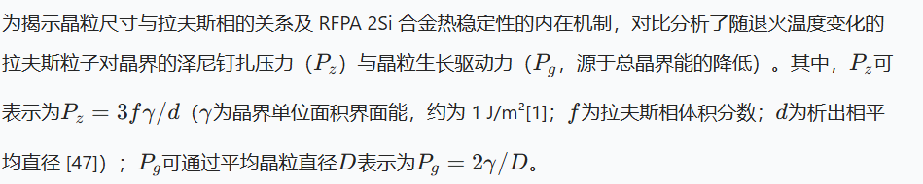

1. 焓与吉布斯自由能-第一性原理

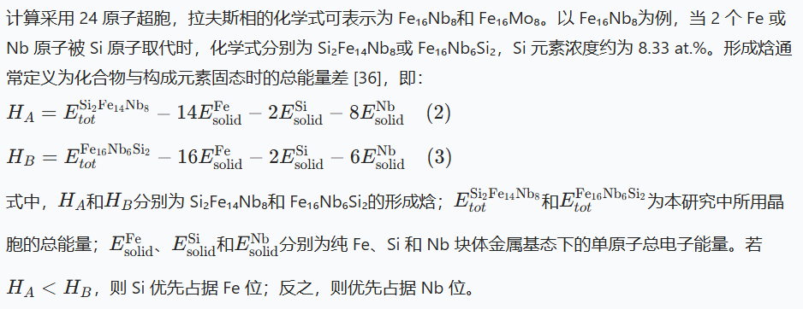

1. 堆垛层错能定义为含缺陷晶体与无缺陷晶体的总自由能差除以单位面积-第一性原理

主要内容：

1. Si 掺杂 FeCrAl ，随着 Si 含量增加，RFPA 样品的晶粒尺寸逐渐减小，不同 Si 含量 RFPA 样品的织构均表现为随机极分布特征，表明热处理过程中变形织构已大幅弱化。随着 Si 合金化程度增加，纳米析出相尺寸呈减小趋势：例如，0Si 合金中纳米析出相的平均尺寸约为 16.8 nm，而 2Si 合金中则减小至约 12.4 nm。析出相尺寸减小可归因于 Si 降低了析出相 / 基体界面能。
2. 通过 APT 分析了 RFPA 工艺制备的 Si 掺杂合金中拉夫斯纳米析出相的化学成分，结果显示，两种合金的纳米析出相中均明显富集 Nb 和 Mo，而 Fe 和 Al 则显著贫化。Fe 与 Nb（Mo）的含量比进一步证实这些纳米析出相为 Fe₂(Nb, Mo) 型拉夫斯相。此外，随着 Si 的添加，Si 原子在拉夫斯纳米析出相中呈现强烈的分配行为：0.5Si 合金中 Si 含量为 12.8 at.%，1Si 合金中增至 15.2 at.%，2Si 合金中进一步提高至 17.6 at.%，同时 Fe 含量相应降低。由此可推断，Si 原子占据了拉夫斯相中的 Fe 位，这一结论也得到了第一性原理计算结果的支持。
3. 本研究中 Si 掺杂合金的晶粒粗化速率较低，与以往报道的 FeCrAl 合金形成鲜明对比 [1,16,20]（图 8（c））。尽管所有合金的晶粒尺寸均随退火温度升高而增大，但本研究制备的 Si 合金化 FeCrAl 合金仍表现出优异的热稳定性。<https://ars.els-cdn.com/content/image/1-s2.0-S100503022300659X-gr7.jpg>
4. 分别计算了 Si 对 Fe₂Nb 和 Fe₂Mo 形成焓的影响，以更清晰地理解 Nb 和 Mo 在调控 Si 合金化 Fe₂(Nb, Mo) 拉夫斯相形成焓与吉布斯自由能中的作用。计算采用 24 原子超胞
5. 随着 Si 含量增加，Fe₁₆Nb₈和 Fe₁₆Mo₈的堆垛层错能均降低，表明 Si 可有效提高拉夫斯相的变形能力。另一方面，Nb 和 Mo 对拉夫斯相堆垛层错能的影响存在差异：在相同 Si 含量下，（Fe₁₂₋ₓSiₓ, Fe₄）Mo₈的*γisf*​始终高于（Fe₁₂₋ₓSiₓ, Fe₄）Nb₈，但随 Si 含量增加，（Fe₁₂₋ₓSiₓ, Fe₄）Mo₈的*γisf*​下降更为显著，表明 Mo 与 Si 的相互作用在调控拉夫斯相堆垛层错能方面更强。

# 9.9

题目：Effect of niobium content on irradiation microstructure and hardening in FeCrAl-based alloys[27]

铌含量对FeCrAl基合金辐照微结构和硬化的影响

目标：FeCrAl 合金中铌含量的增加会提高拉夫斯相的密度，进而导致基体中钼（Mo）含量降低、铬（Cr）含量升高；这两种溶质元素的竞争作用影响了位错环的形核与长大过程。

方法：

1. 合金的名义成分为 13 wt% Cr、4.5 wt% Al、2.0 wt% Mo，铌含量分别为 0 wt%、0.4 wt%、0.8 wt% 和 1.2 wt%。为提高合金在高温水蒸气中的抗氧化性能，添加了微量合金化元素钇（Y）
2. 采用 Nano Indenter G200 纳米压痕仪，在室温下通过连续刚度测量（CSM）法对未辐照和辐照后的样品进行硬度测试。

主要内容：

1. 未辐照样品的 TEM 明场像，扫描路径对应图 2（b）中箭头所示颗粒）结果显示颗粒中铌和钼富集，证实该颗粒为（Fe, Cr）₂（Nb, Mo）拉夫斯相。随着铌含量增加，拉夫斯相的数密度显著升高。与无铌样品相比，添加铌会减小合金的晶粒尺寸。<https://ars.els-cdn.com/content/image/1-s2.0-S1005030221004394-gr3.jpg>
2. 1 dpa 和 15 dpa 辐照后位错环尺寸分布的统计结果。对于 1 dpa 辐照样品（图 6），随着铌含量增加，位错环尺寸分布的峰值向大尺寸方向移动，且分布范围变宽；15 dpa 辐照样品也呈现分布范围变宽的趋势；位错环体积数密度随铌含量的变化（分 a<100> 和 a/2<111 > 型）；在两种剂量下，随着铌含量增加，位错环体积数密度均先减小后增大：1 dpa 剂量下，数密度变化的转折点对应铌含量 0.8 wt%；15 dpa 剂量下，转折点对应铌含量 0.4 wt%。
3. 未辐照样品的 H₀随铌含量增加而升高；1 dpa 和 15 dpa 辐照后，所有样品的 H₀仍随铌含量增加而升高。在 1 dpa 和 15 dpa 剂量下，无铌样品的辐照硬化程度均高于含铌样品；在含铌样品中，除 1 dpa 剂量下的 1.2Nb 样品外，其余样品的辐照硬化程度随铌含量增加而升高。
4. 1 dpa 剂量下，铌含量从 0 增至 0.8 wt% 时，a<100 > 型位错环数密度降低但比例升高（图 9），说明可迁移间隙原子团簇更易被已有的间隙缺陷复合体吸收，导致位错环粗化，这可能与基体中 Mo 含量随铌含量增加而降低有关。当铌含量从 0.8 wt% 增至 1.2 wt% 时，a<100 > 型位错环数密度略有升高但比例降低，说明随着基体中 Cr 含量增加，间隙原子团簇更易在 Cr 原子附近形核，且难以与其他位错环合并形成 a<100 > 型位错环。对于相同铌含量的样品，a<100> 型位错环的数密度和比例均随辐照剂量增加而升高，这表明高剂量下 “两个 a/2<111 > 型位错环合并形成 a<100 > 型位错环” 的机制更易发生。15 dpa 辐照后拉夫斯相发生明显非晶化（图 10（b）），这可归因于辐照过程中缺陷与溶质的相互作用加速了溶质扩散 [46]。此外，拉夫斯相具有六方晶格结构，对成分变化的容忍度较低，辐照下易失去长程有序性而发生非晶化

# 9.10

题目：Study on high temperature creep behavior of the accident-resistant cladding Fe–13Cr–4Al-1.85Mo-0.85Nb alloy[28]

研究抗事故包裹层Fe–13Cr–4Al-1.85Mo-0.85Nb合金的高温蠕变行为

目标：Fe–13Cr–4Al-1.85Mo-0.85Nb 合金，并对该合金在 400–450℃温度范围内的蠕变行为进行了研究，系统分析了轧制方向（RD）、横向（TD）、蠕变温度及应力对其蠕变性能的影响。

方法：

1. 依据 ASTM E139 标准进行蠕变测试，高温蠕变测试在空气氛围炉中进行：测试前，将试样在设定温度下保温 1.5 h 以实现温度均匀化，随后施加设定应力进行蠕变测试，直至试样断裂。
2. 稳态蠕变速率（˙ε）定义为蠕变曲线第二阶段的应变（ε）与时间（t）的比值，即˙ε = dε/dt，是评价材料蠕变性能的重要指标。
3. 定义不同方向测得的最大直径为 d1、最小直径为 d2，用长宽比 λ = d1/d2 表征颗粒的球化程度 ——λ 越接近 1，颗粒的球状特征越明显。

主要内容：

1. 晶粒内部存在大量细小的次生相颗粒，晶界处则分布着大量粗大的连续次生相颗粒。EDS 分析（图 4（b））表明，晶界处连续分布的颗粒主要为富含 Mo、Nb 和 Si 的 Fe 基相。在连续分布的次生相周围可清晰观察到宽度约 2 μm 的无析出带（precipitation-free zone），这是由于晶界处次生相颗粒析出导致周围元素贫化所致   
   <https://ars.els-cdn.com/content/image/1-s2.0-S0921509320317512-gr4.jpg>
2. 拟合结果表明：400℃下，RD 方向的 nₐₚ为 31.85，TD 方向的 nₐₚ为 28.87，两方向的 nₐₚ均显著大于 5。结合文献 [36,37] 可知，FeCrAl 合金的蠕变机制可能为位错滑移机制或位错攀移机制。
3. 蠕变后 FeCrAl 合金的 TEM 图像。由图 5（c）可知，蠕变后次生相颗粒仍保持细小且弥散分布，表明蠕变过程中次生相的分布状态无显著变化；同时，基体中的位错密度在蠕变后明显增加。已有研究表明，次生相颗粒对位错的强阻碍作用是提升材料蠕变性能的关键因素 <https://ars.els-cdn.com/content/image/1-s2.0-S0921509320317512-gr5.jpg>图 5（d）为蠕变后合金的高倍 TEM 图像，可见大量位错与次生相颗粒缠绕；此外，与蠕变前相比，蠕变后亚球状次生相颗粒的数量显著增加（如图 6 所示），表明蠕变过程中次生相发生明显 “球化”。
4. 蠕变前后 FeCrAl 合金的 EDS 元素面分布（Mapping）图像。结果表明：无论蠕变前后，合金中的次生相颗粒均为富含 Mo、Nb 和 Si 的拉夫斯相，这与晶界次生相的成分分析及多点 EDS 分析结果一致。
5. “阈值应力为奥罗万应力（σₒᵣₒ）的一部分” 这一观点被广泛认可。对于位错攀移机制控制的材料，蠕变阈值应力（σₜₕ）可表示为  
     
   阈值应力与奥罗万应力成正比，奥罗万应力越大，阈值应力也越大。
6. 为蠕变前 FeCrAl 合金的明场与暗场 TEM 对比图像，可见次生相颗粒的暗场衬度存在显著差异，这表明合金中的次生相颗粒无特定取向，因此 RD 和 TD 方向次生相颗粒的抗蠕变作用无显著差异。由此可推断，两方向蠕变速率的差异主要源于 FeCrAl 合金在 RD 和 TD 方向的显微组织差异。在热轧过程中，RD 和 TD 方向的实际变形量及应变储能不同，导致合金沿两方向形成不同的显微组织。因此，尽管经 800℃、1 h 退火处理，RD 方向的组织仍为变形晶粒（图 8（a）），而 TD 方向的组织则为部分再结晶的细小等轴晶与大晶粒的混合组织（图 9（a））。

# 9.12-9.13-9.14

题目：Effect of grain refinement on high temperature steam oxidation of an FeCrAl alloy[29]

对FeCrAl合金高温蒸汽氧化的细晶强化效应

目标：晶粒细化对铁铬铝合金蒸汽氧化行为的影响

方法：采用等通道角挤压（ECAP）技术制备了超细晶粒微观结构（UFG，平均晶粒尺寸100 nm < 平均晶粒尺寸 < 1 µm）。

主要内容：

1. Xrd图上确定了菱形，α-Al2O3，这与表面氧化物层相符，还确定了α-铁素体，这是来自FeCrAl基体。  
   <https://ars.els-cdn.com/content/image/1-s2.0-S0010938X2300731X-gr1.jpg>
2. 在背散射电子成像下，两种样品上均发现了具有明亮元素对比度的特征。然而，在CG KD上发现的此类位置与UFG KD上的位置之间存在差异；主要差异是尺寸。此类位置的示例如图2所示。图2b中所示的位置是观察到的蒸汽腐蚀的UFG KD样品表面的较大位置。在UFG KD样品上观察到的许多位置较小且更呈矩形，而图2a中表示的蒸汽腐蚀的CG样品上观察到的较大位置则更呈椭圆形。<https://ars.els-cdn.com/content/image/1-s2.0-S0010938X2300731X-gr2.jpg>
3. 剥落部位的确切性质，进行了SEMEDS成分映射。在BSE成像下出现明亮元素对比度的部位，在EDS映射下没有Al和O，而是显示出铁（图3c）和铬（图3d）的存在。这表明氧化铝层的损伤或剥落，这可能是由于冷却过程中产生的热应力引起的。<https://ars.els-cdn.com/content/image/1-s2.0-S0010938X2300731X-gr3.jpg>
4. 为了进一步研究蒸汽腐蚀的CG和UFG KD样品上是否存在任何次级氧化物层，收集了SEM EDS元素图谱。从蒸汽腐蚀的UFG样品中获得的此类EDS图谱如图5所示，并代表了在蒸汽腐蚀的CG和UFG样品上观察到的现象。如图5b的铝元素图谱和图5c的氧元素图谱所示，在蒸汽腐蚀的UFG样品（图4b）的BSE成像下呈现出略微不同对比度和非均匀性的区域，在成分上仍然是氧化铝。认为这样的观察是由于拓扑效应。<https://ars.els-cdn.com/content/image/1-s2.0-S0010938X2300731X-gr5.jpg>
5. 蒸汽腐蚀的CG和UFG KD样品之间的一个立即观察到的差异是氧化铝层的厚度。在蒸汽腐蚀的CG KD上，氧化物估计为1.69µm，而蒸汽腐蚀的UFG KD样品上的估计层则明显较薄，为0.84µm。与蒸汽腐蚀的CG条件相比，氧浓度随深度的下降较慢。<https://ars.els-cdn.com/content/image/1-s2.0-S0010938X2300731X-gr6.jpg>
6. CG上蒸汽暴露后形成的氧化物结构与UFG KD形成的氧化物结构之间存在几个差异。最显著的区别可能是，在蒸汽腐蚀的UFG KD上形成的氧化铝比在蒸汽腐蚀的CG KD上观察到的氧化铝薄。在蒸汽腐蚀的UFG KD上观察到的氧化铬层可以减少铝的向外扩散，同时进一步减缓氧的向内扩散。如前所述，这种较慢的氧扩散可能是由于在蒸汽腐蚀的UFG KD中观察到的较大柱状晶粒结构。
7. 为什么在蒸汽腐蚀的UFG KD上形成氧化铬，而不是在蒸汽腐蚀的CG KD上形成氧化铬，这值得讨论。与Cr2O3相比，Al2O3不仅在热力学上更有利，而且Cr2O3还已知在蒸汽环境中进一步氧化形成挥发性氧化物，如CrO3，以及在800-1000°C以上的高温下形成氧化铬和氧氢氧化物，同时铬本身优先形成这种气态氧化物和氧氢氧化物[37]，[38]，[39]，[40]，[41]，[42]。Al2O3在高温下具有正贡献的稳定性，尤其是在低温下，这是开发FeCrAl合金的主要考虑和优势。尽管如此，在蒸汽腐蚀的UFG KD中，仍然可以看到在氧化铝下面的薄氧化铬层。已经很好地确定，沿晶界扩散的速度比通过晶粒本身快得多[43]，[44]，[45]，[46]。因此，铝和铬向UFG KD表面的扩散以形成氧化物，与CG KD相比将会增强。这种增强的铬扩散可能导致在金属-氧化物界面形成氧化铬的概率提高，因为氧气已经通过氧化铝层扩散。此外，在氧化铝层下面形成氧化铬，铬物种的挥发可能也会减少。

# 9.18

题目：Enhanced mechanical performance of grain boundary precipitation-hardened high-entropy alloys via a phase transformation at grain boundaries[30]

通过在晶界发生相变，提高晶界析出硬化高熵合金的机械性能

目标：.通过调控 Ti、Al 合金化 FeCoNiCr 高熵合金的成分与热机械加工工艺，以获得尽可能高体积分数的 L1₂纳米析出相，来同时满足三个必要条件：（1）本质上，“晶界相变区（GB-TZs）” 需具备低力学稳定性，使其在变形过程中易发生应力诱导相变；（2）微观结构上，变形前需在晶界析出相近旁的晶界区域形成独特的 “相变区”；（3）力学上，需存在足够高的应力以触发 “晶界相变区（GB-TZs）” 的相变。

方法：

1. 本文在等原子比 fcc 结构 FeCoNiCr 基体中同时添加 Ti 和 Al，铸造出原型（FeCoNiCr）₉₀Ti₅Al₅（原子分数，下同）高熵合金，随后对其进行约 90% 的大变形量冷轧，并在 650℃下进行 24 小时中间时效处理。与前期制备 Ti6Al5 合金 [12] 的工艺相比，本文降低了 Ti 含量以提高合金中 Ni/（Al,Ti）比值，从而更有利于在晶粒内部形成更多共格 L1₂型 Ni₃AlTi 纳米析出相 [25]；同时，将冷轧变形量从约 80% 提高至约 90%，以通过晶粒细化实现晶界强化，提升合金强度；将时效温度从 780℃降至 650℃，时效时间从 4 小时延长至 24 小时，以促进晶粒内部 L1₂纳米析出相的均匀、大量形核。
2. 在该合金（以下记为 CR-Ti5Al5）中成功获得了图 1 (b) 所示的预期晶界相变区（GB-TZs），其名义成分为 Cr₅₁Fe₂₅Co₁₈Ni₆（原子分数，以下记为 “富铬相”）。为对比，本文还制备了成分相同（（FeCoNiCr）₉₀Ti₅Al₅）但热机械加工工艺不同的合金：冷轧变形量约 60%（较小变形量），并在 780℃下时效 4 小时（较高时效温度）。由于该合金中 L1₂纳米析出相数量较少，未形成 bcc 结构富铬相，故记为 NCR-Ti5Al5。
3. 实现**微区分析**。我们可以精确地指定只分析图4(a)中看到的**某一个特定的析出相**或**基体**，而不是得到整个样品的平均信息。这是SAED技术无可替代的优势。
4. 第一性原理和分子动力学模拟
5. 原子探针层析成像（APT）技术，图 4 (g) 为晶界处无序富铬 bcc 相与相邻基体的三维重构图像；图 4 (h) 为富铬相与基体界面处的一维浓度分布曲线

主要内容：

1. 样品的屈服强度（YS），抗拉强度，总伸长率（EL），相比之下，CR-Ti5Al5-1 和 CR-Ti5Al5-2 样品的强度和塑性均显著高于 NCR-Ti5Al5。真应力 - 真应变曲线的加工硬化率（dσ/dε，其中 σ 为真应力，ε 为真应变）变化也存在明显差异（见图 2 (a) 插图）。值得注意的是，CR-Ti5Al5-1 和 CR-Ti5Al5-2 的加工硬化率曲线均出现了独特的 Ⅱ 阶段（真应变约 6% 至 15%），此阶段加工硬化率随应变单调升高，使得合金在大拉伸应变下仍能保持较高加工硬化率。这与 NCR-Ti5Al5 样品以及其他金属间化合物强化 FeCoNiCr 基高熵合金的加工硬化行为显著不同 —— 后者在整个塑性变形过程中加工硬化率通常持续下降 <https://ars.els-cdn.com/content/image/1-s2.0-S1005030221002140-gr2.jpg>  
   韧窝图<https://ars.els-cdn.com/content/image/1-s2.0-S1005030221002140-gr3.jpg>
2. CR-Ti5Al5 高熵合金晶界区域和晶粒内部的扫描透射电子显微镜高角环形暗场（STEM-HAADF）图像，显示其具有复杂的多相结构：晶界区域存在贫铬 bcc 赫斯勒析出相与相邻的无序富铬 bcc 相。相比之下，NCR-Ti5Al5 高熵合金中未形成富铬相（见图 5 的 STEM-EDS 图谱），其微观结构与图 1 (a) 所示的常规晶界析出结构一致。这些结果证实，通过调控热机械加工工艺，可便捷地获得含 “晶界析出相 - 晶界相变区（富铬相）” 的目标晶界结构。<https://ars.els-cdn.com/content/image/1-s2.0-S1005030221002140-gr4.jpg>  
   <https://ars.els-cdn.com/content/image/1-s2.0-S1005030221002140-gr5.jpg>
3. 富铬相与相邻赫斯勒粒子的相互作用清晰可见：富铬相 / 赫斯勒粒子界面区域堆积了高密度位错，导致显著的局部应力集中。赫斯勒粒子附近同时存在微孔洞（红色圆圈标注）和富铬 hcp 相，这一结果由图 8 (c) 的元素分布图和图 8 (e) 的衍射图谱证实。图 8 (c) 的 STEM-EDS 元素分布和图 8 (d) 中 [031] 晶带轴的微衍射图谱进一步确认了富铬 hcp 相的存在，表明拉伸载荷下富铬相发生了 bcc→hcp 相变，与预期一致。bcc 赫斯勒粒子与富铬 hcp 相的界面处存在清晰的位错壁，进一步证实两者间存在强烈的相互作用；图 8 (g) 显示富铬 hcp 相与 fcc 基体间形成了陡峭的界面，这可能源于 hcp 与 fcc 结构间优异的相容性<https://ars.els-cdn.com/content/image/1-s2.0-S1005030221002140-gr8.jpg>堆垛层错
4. bcc 富铬相的力学不稳定性，富铬相的 bcc 与 hcp 相总能量差显著减小，尤其在小体积条件下（对应更高压力），bcc 富铬相易转变为 hcp 结构。
5. 根据 He 等人 [7] 的最新研究，高熵合金可视为 “伪二元合金”（X₉₀Y₁₀，其中 X 代表 Fe、Co、Ni、Cr，Y 代表 Ti、Al），因此 Ti 和 Al 引起的固溶强化可通过 “基于溶质 - 位错弹性相互作用的置换型固溶强化标准模型” 粗略估算  
   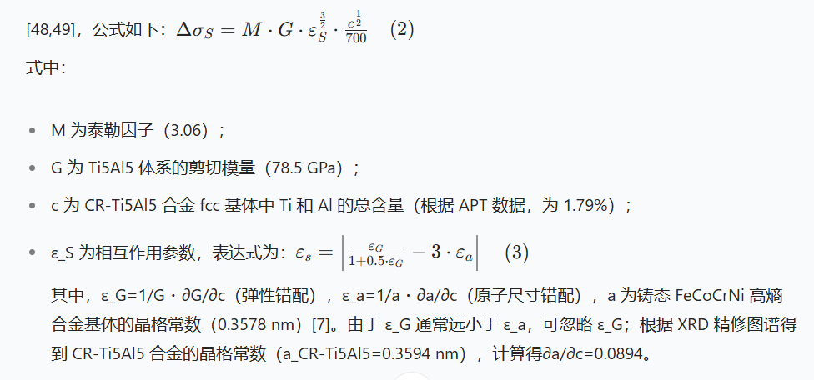
6. 但本研究的相变设计与双相高熵合金完全不同：从基体中分离出固溶体相（富铬 bcc 相）并将其置于晶界，该相在变形中发生诱导相变，从而提升加工硬化能力。因此，相变后形成的相（hcp）与变形前的相（bcc）晶体结构完全不同。  
   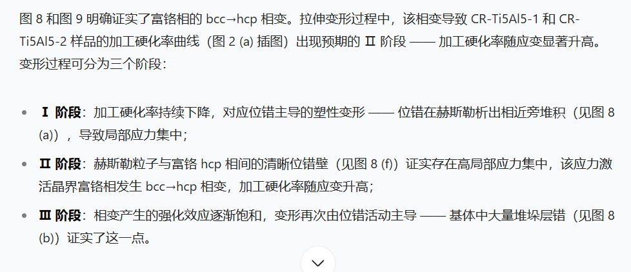
7. 富铬相内的 bcc→hcp 相变可促进周围位错生成（见图 19 (f)），而富铬相近旁的高密度位错可提供额外加工硬化能力。综上，高加工硬化率是实现大均匀伸长率与总断裂伸长率的关键；相比之下，NCR-Ti5Al5 因未形成晶界富铬相且无应力诱导相变，加工硬化能力显著更低

# 9.19

题目：Effects of Nb–Ti double microalloying on the grain structure and precipitates of hot compressed FeCrAl alloys[31]

Nb-Ti双微合金化对热压缩FeCrAl合金的晶粒结构和析出物的影响

目标： Nb-Ti 双微合金化 FeCrAl 合金（Fe-18Cr-6Al-0.2Ti-0.2Nb）热压缩后的晶粒细化行为，并探究了该合金在 1100℃和 1250℃下分别保温 1 h 和 6 h 时再结晶晶粒尺寸的进一步演变规律。

方法：

1. 采用磁悬浮熔炼法，通过空冷和炉冷两种不同冷却方式制备 FeCrAl 合金。首先将试样以 10℃/s 的速率加热至变形温度（1050℃）并保温 5 min，确保温度分布均匀；压缩过程中自动计算并记录应力 - 应变数据。随后，将试样分别在 1100℃和 1250℃下保温 1 h 和 6 h 进行热处理，所有变形后及 / 或热处理后的试样均采用水淬处理。
2. 直读光谱仪（SPECTRO MAXx mm06）测定铸态合金的主要化学成分
3. 采用深圳科视威光学仪器有限公司的 BH200 M 金相显微镜观察制备好的试样。为消除表面可见划痕，在 200 倍放大倍数下进行离子抛光，使用精密离子减薄仪（PIPSI）进行离子抛光处理，以有效去除机械抛光引入的损伤层。

主要内容：

1. 协同作用机制：富 Ti 析出物的相对均匀分布可补偿 Nb 贫化区的钉扎力，最终实现晶粒尺寸的均匀分布；同时，富 Nb 碳化物的形成可抑制 Ti 与碳的过度结合，从而减小 TiC 的尺寸。Nb-Ti 双微合金化能增强对铸态 FeCrAl 合金晶界迁移的均匀钉扎作用，使材料获得晶粒细小且分布均匀的组织。
2. 热压缩合金中微合金析出物尺寸更小，主要原因是变形过程中形成了更多形核位点，同时基体中溶质的过饱和度降低，这些因素共同导致析出物尺寸减小热压缩后的晶粒尺寸受应变速率影响不明显，但与铸态合金相比，晶粒尺寸显著减小。热压缩过程中的动态再结晶促进了亚晶粒形核和应变诱导微合金析出物（如富 Nb 和富 Ti 颗粒）的形成，这些析出物有效阻碍了晶界、亚晶界和位错的迁移，最终实现再结晶诱导的晶粒细化。因此，得益于 Nb-Ti 微合金化策略对晶粒细化的作用，热压缩后合金的晶粒显著小于铸态合金 。<https://ars.els-cdn.com/content/image/1-s2.0-S223878542500016X-gr2.jpg>这表明较高的应变速率对再结晶晶粒细化作用不显著，因为富 Nb 和富 Ti 微合金碳化物的析出速率不受应变速率变化的影响。
3. 对特定区域进行透射电子显微镜（TEM）分析，结果如图 5 所示。图 5（a）和（c）显示，试样热变形后观察到高位错密度；图 5（b）和（d）显示，NbC 和 TiC 的显微组织具有规则且排列整齐的晶格结构。通过与电子衍射数据对比，确定了 NbC 晶面（0,2,0）、（1,1,0）和（2,0,0）在 [001] 和（111）晶轴方向上的晶面间距为 2.5403 Å，这与 PDF 74-1222 数据库中报道的 NbC 的 d<sub>111</sub>值（2.5403 Å）一致。T<https://ars.els-cdn.com/content/image/1-s2.0-S223878542500016X-gr5.jpg>
4. 变形态 FeCrAl 合金中形成了应变诱导 NbC 和 TiC，且这些析出物具有共格界面，优先在高位错、晶界等高能量区域聚集。因此，具有大量高能量区域的热压缩过程不仅促进了 NbC 和 TiC 的均匀形核，还显著抑制了析出物尺寸的增长，使变形态材料中形成尺寸细小且分布均匀的微合金析出物。此外，尺寸相对细小、数量较多的应变诱导微合金颗粒对晶界具有更强的钉扎力，从而抑制动态再结晶（DRX）晶粒长大
5. 晶界两侧位错密度的差异促使锯齿状晶界形成。在此过程中，由小角度晶界（LAGBs）构成的完全或部分闭合亚晶粒不断旋转，逐渐吸收位错并转变为大角度晶界（HAGBs）。在 1050℃的高温下，晶界强化效果弱于晶内强化，这意味着变形首先在晶界发生，导致大角度晶界弯曲，最终形成具有完全闭合大角度晶界的新动态再结晶晶粒。
6. 由于热压缩过程中应变诱导的 NbC 和 TiC 析出物有效抑制了动态再结晶的发生，新晶粒无法在以局部塑性应变为特征的变形区或剪切区附近形核，因此未观察到晶粒中明显的单轴织构。
7. 通常情况下，热变形后组织中积累的内能会在长时间保温过程中通过释放晶界能量促进晶粒长大，但本实验结果显示晶粒尺寸未随保温时间延长而持续增大，这表明 1100℃下 NbC 和 TiC 析出物保持稳定，对晶界起到了有效的钉扎作用。此外，亚晶界清晰可见，表明再结晶不完全
8. 反极图（图 8（c））显示出再结晶的迹象：76.8% 的晶粒为小角度晶界（LAGBs），29.4% 的晶粒为大角度晶界（HAGBs）。与未热处理的变形态 FeCrAl 试样相比，小角度晶界比例增加，大角度晶界比例降低，表明发生了连续动态再结晶（CDRX）。<https://ars.els-cdn.com/content/image/1-s2.0-S223878542500016X-gr8.jpg>沿晶界分布的应变诱导 NbC 和 TiC 发生随机溶解，导致不同区域的析出物体积分数存在差异，进而对晶界迁移产生不均匀的钉扎力。因此，剩余微合金析出物较少的晶粒会被生长速率快的粗大晶粒 “吞噬”；而剩余析出物较多的晶粒则拥有足够的钉扎力，既能抑制自身长大，也能阻止相邻粗大晶粒的侵入。当部分晶粒优先长大时，周围晶粒在尺寸、取向和曲率上的差异会随时间逐渐增大，导致晶粒生长速率进一步加快，最终形成粗大的组织
9. 与 1100℃加热的试样（晶粒尺寸 230 μm）相比，1250℃加热的试样晶粒尺寸显著增大至 900 μm；而铸态合金在 1250℃下的晶粒尺寸可达 1790 μm。这些结果表明，随着热处理温度升高，晶界处的钉扎力降低，位错迁移加速，且再结晶过程完全。由于热压缩诱导形成的析出物数量多、尺寸小，且在热处理过程中这些析出物的溶解速率低于钉扎失效的临界值，因此变形态合金的晶粒显著小于铸态合金。图 9 为试样在 1250℃下保温 1 h 和 6 h 后的显微组织，表明延长保温时间会导致晶粒持续长大。EBSD 分析显示，晶粒发展为粗大的等轴晶，且不存在大角度晶界（HAGBs）或小角度晶界（LAGBs）（如图 10（a）和（b）所示）。晶体内部的最大取向分布值为 2.2，表明晶粒组织中无亚晶粒，再结晶完全。图 10（c）的 KAM 图显示，KAM 值基本为零，表明未发生明显的位错湮灭或位错重排（绿线代表位错分布）。在高温热处理过程中，由于亚晶界处析出相对位错的钉扎作用消失，位错位置发生变化，导致不同晶粒内的位错取向存在差异。<https://ars.els-cdn.com/content/image/1-s2.0-S223878542500016X-gr7.jpg><https://ars.els-cdn.com/content/image/1-s2.0-S223878542500016X-gr8.jpg>
10. 变形态 FeCrAl 合金在不同温度热处理后呈现出明显的组织演变，表明较高的热处理温度会显著加速再结晶动力学。合金在 1250℃保温 1 h 热处理后，出现大量析出相。能量色散谱（EDS）分析证实，这些析出相中含有基体中的基本元素。1250℃热处理后晶体表面出现析出相的原因是：采用水淬冷却方式，基体中溶解的元素没有足够时间均匀再分布，从而形成析出相。当热处理温度高于 1250℃时，所有微合金析出相均完全溶解到基体中，导致晶粒明显长大。热处理过程中析出物体积分数达到峰值后下降的现象在以往研究中也有发现，这是由于析出相在晶界迁移前发生了再溶解。在热处理保温过程中，TiC 和 NbC 的析出会伴随溶解过程，且热处理温度越高，析出相的再溶解程度越大。图 14 显示了不同热处理温度下析出物尺寸随保温时间的变化规律，表明在 1100℃热处理时，随着保温时间从 1 h 延长至 6 h，析出相尺寸逐渐减小并溶解到基体中。

# 9.20-9.21-9.22

题目：Aging-driven optimization of precipitate phases: Enhancing mechanical strength and corrosion resistance in 7075 aluminum alloy[32]

老化驱动的沉淀相优化：增强7075铝合金的机械强度和耐腐蚀性

目标：鉴于目前 η 相的时效行为与其对力学性能、腐蚀机制的关联尚不明确，本研究探究了不同时效时长下 7075 铝合金的微观结构变化对其力学性能与腐蚀行为的影响

方法：

1. 固溶 → 溶解相，获得均匀过饱和固溶体；淬火 → 保留过饱和固溶体和高缺陷态；时效 → 通过可控析出调节组织，进而影响力学和耐蚀性能。
2. 主要强化相 η 相（MgZn₂）[4]、T 相（Al₂Mg₃Zn₃）[5]、S 相（Al₂CuMg）[6] 以及 Fe/Si 杂质相（Al₂CuFe、Mg₂Si
3. 电化学阻抗谱（EIS）是研究电极反应动力学与电极界面现象的重要电化学方法，采用等效电路对阻抗数据进行拟合。采用 ZView2 软件拟合得到阻抗参数。
4. 白光干涉仪是一种基于低相干干涉原理的光学轮廓测量系统。它通过探测白光光源产生的干涉信号，来精确测量物体表面的三维形貌。
5. 构件在实际服役中，需要同时具备抵抗载荷（强度）和耐受局部应力集中（塑性）的能力。这个指标通常被称为 “应力腐蚀敏感性指数” 或 “韧性损失系数”，其核心思想是比较材料在惰性环境和腐蚀环境中应力-应变曲线下总面积（即断裂功）的损失。

主要内容：

1. 从固溶态（0 h）开始，随着时效时长增加，合金硬度逐渐上升，在人工时效 13 h 时达到最大值（193.1 HV）；继续延长时效时长，硬度开始下降，在 24 h 时进入过时效状态并趋于稳定（188.2 HV），此后进一步延长时效时长，硬度维持在过时效水平。为明确时效时长对合金性能的影响，后续选取固溶态（0 h）、欠时效（5 h）、峰值时效（13 h）、过时效（24 h）与长时间时效（60 h）五种状态的样品进行微观结构观察与分析。
2. 从 SEM 图像可见，五种时效状态下，微米级粗大第二相主要分布在晶界（GB）处，亚微米级弥散相则均匀分布在晶内；此外，合金中的第二相呈链状规则分布，这是由于轧制过程中粒子发生破碎，并沿变形方向形成链状结构。EDS 分析表明，微米级沉淀相主要由 Al₇Cu₂Fe 与 Mg₂Si 组成。<https://ars.els-cdn.com/content/image/1-s2.0-S0925838825036540-gr3.jpg>
3. 五种时效状态下，合金的晶界均以 HAGB 为主，体积分数分别为 94.1%、95.1%、96.1%、95.1%、95.4%，表明时效处理对晶界类型占比影响较小。位错密度分布显示，0 h（a₃）与 5 h（b₃）状态下，晶界区域的位错密度显著高于晶内；而其他时效状态下，位错在晶内均匀分布。已有研究表明，铝合金中位错密度增加会提升局部腐蚀敏感性，且储能较高的晶界区域易成为腐蚀优先攻击位点 [25]，因此 0 h 与 5 h 状态下合金表面在腐蚀过程中可能发生严重的晶间腐蚀。<https://ars.els-cdn.com/content/image/1-s2.0-S0925838825036540-gr5.jpg>
4. 通过分析图 6（i,k）的高分辨晶格结构及图 6（j,l）的选区电子衍射（SAED）花样，确定晶界沉淀相主要由 MgZn₂（η 相）与 Al₂CuMg（S 相）组成。η 相是 7xxx 系铝合金时效后常见的强化相，对强度提升贡献显著；Al₂CuMg 相则常见于含 Cu 的 Al-Zn-Mg-Cu 合金中，对耐腐蚀性与力学稳定性起调控作用。综上，时效处理使基体中形成高密度纳米级 η相，晶界沉淀相则以 η 相与 S 相为主，且基体中溶质富集区域还存在部分弥散分布的 η 相与 S 相 —— 这些纳米级沉淀相对合金的力学性能与耐腐蚀性起关键调控作用。<https://ars.els-cdn.com/content/image/1-s2.0-S0925838825036540-gr6.jpg>
5. 断口表面（图 8（a₁,a₂））存在大量韧窝，表明为典型韧性断裂，此时合金未经过人工时效，沉淀相数量少且分散，基体塑性良好，断裂过程以微孔洞形核与长大为主。短时时效（5h，图 8（b₁,b₂））时，断口仍存在部分韧窝，但同时出现撕裂棱与准解理特征（如穿晶裂纹），表明沉淀强化作用开始显现。进一步延长时效时长（13h、24h，图 8（c₁,c₂）、（d₁,d₂）），断口韧窝数量减少且尺寸变小，晶间裂纹与穿晶裂纹增多，这是由于沉淀相数量增加且粗化，基体强度升高（UTS 超过 570MPa），但塑性下降过时效态（60h，图 8（e₁,e₂））时，断口脆性特征更显著（如大量晶间裂纹），对应应力集中敏感性高；粗大沉淀相在晶界聚集，进一步促进晶间或穿晶裂纹的萌生与扩展。<https://ars.els-cdn.com/content/image/1-s2.0-S0925838825036540-gr8.jpg>
6. 图 11（b）为不同时效态合金的伯德图，纵坐标为阻抗模值，反映工作电极与溶液间电荷转移能力的强弱 —— 阻抗模值越大，两相界面电荷转移越困难，电极反应速率越慢，合金耐腐蚀性越好。阻抗模值的差异可能与 Al₂O₃氧化膜厚度相关：膜层越厚，基体与电解液间的电阻越大
7. MgZn₂（η 相）在 7075 铝合金强化过程中起决定性作用，其强化效果主要通过沉淀硬化机制实现。当 η 沉淀相为纳米级且与铝基体呈共格或半共格界面时，晶格失配会产生局部应变场；这些应变场形成弹性应力区，阻碍位错运动。当沉淀相细小、共格且间距小时（如峰值时效态的 η相），该机制占主导，使合金获得高屈服强度。随着时效进入过时效阶段，η相发生粗化并转变为稳定的非共格 η 相；η* 相的半共格特性、优化的尺寸与均匀分布，使其能更有效地阻碍位错运动，从而同时提升合金的屈服强度与极限抗拉强度。 7075 铝合金中的 Fe、Si 杂质会形成热稳定的脆性金属间化合物（如 Al₇Cu₂Fe、Mg₂Si），这些沉淀相作为应力集中源，促进微裂纹的萌生与扩展，降低合金塑性与断裂韧性；同时，它们对 Cu、Mg 元素的消耗会阻碍强化沉淀相的形成，导致合金强度下降。解决这些问题对于提升 7075 铝合金在结构件应用中的性能与可靠性至关重要。
8. η相的形貌对腐蚀行为起关键作用：细小连续的晶界沉淀相电化学活性更高，易形成局部微电偶池；而粗大不连续的沉淀相则会破坏这种连续性，从而缓解晶间腐蚀（IGC）[11,14]。同时，时效处理调控的无沉淀区（PFZ）宽度与连续性，也会通过局部电位差影响耐腐蚀性 [53,54]。如图 6（b₂）、（c₂）所示，13h 时效态合金的晶界处形成粗大 η相沉淀与洁净的 PFZ；相比之下，60h 时效态合金的 PFZ 内存在细小 η 相颗粒。这些细小与粗大沉淀相在铝基体附近共存，会在腐蚀过程中产生多重局部电位梯度，导致 60h 时效态合金耐腐蚀性下降。Mg₂Si 相尺寸细小、体积分数低且与基体结合性差，易诱发浅而孤立的点蚀坑；而粗大的富 Fe 相 Al₇Cu₂Fe 则嵌入基体中，与基体形成持续的电偶耦合，导致更深、更广泛的点蚀。

# 9.23

题目：Plasticity improvement of Fe-13Cr-6Al-2Mo-0.5Nb alloy with yttrium addition by hindering Laves phase precipitation[33]

通过阻碍拉维斯相析出提高Fe-13Cr-6Al-2Mo-0.5Nb合金添加钇的塑性

目标：探究了无钇（CAMN-0Y）和含钇（0.1wt%，CAMN-0.1Y）Fe-13Cr-6Al-2Mo-0.5Nb 合金在 475℃下进行 10000 小时等温长期时效后的显微组织与力学性能，深入分析了含钇 Fe-13Cr-6Al-2Mo-0.5Nb 合金在 475℃时效后塑性提高的原因。

方法：

* 1. 热轧 (1000℃) → 细化组织 + 消除铸态缺陷
  2. 热轧后退火 15 min (1000℃) → 均匀初始组织
  3. 冷轧至 1.1 mm (室温) → 引入位错和储存能
  4. 退火 10 min (1000℃) → 再结晶细晶
  5. 时效处理 (475℃，500–10000 h) →第二相演化
  6. Cr 原子的最近邻分布（NND）分析结果，表明 Cr 原子在基体区域均匀分布

主要内容：

1. 添加钇能显著提高 Fe-13Cr-6Al-2Mo-0.5Nb 合金在 475℃时效 10000 小时后的塑性。退火态 CAMN-0Y 和 CAMN-0.1Y 合金的拉伸断口上均存在大量等轴韧窝；而 CAMN-0Y 合金在 475℃时效 10000 小时后，拉伸断口呈现出明显的具有河流花样的解理断裂特征。<https://ars.els-cdn.com/content/image/1-s2.0-S1044580320321185-gr2.jpg> CAMN-0Y 合金在 475℃时效 10000 小时后，沿晶界 / 亚晶界形成了大量平均尺寸约 100 nm 的拉维斯相析出物，该尺寸小于退火态 CAMN-0Y 合金中初始拉维斯相的尺寸（图 3a）（图 4a）。相比之下，时效后的 CAMN-0.1Y 合金中析出了大量均匀分布的纳米级相，且晶界处仅存在少量细小拉维斯相；同时，在时效后 CAMN-0.1Y 合金的晶界周围观察到宽度约 100 nm 的无析出区（PFZs）（图 4b）。<https://ars.els-cdn.com/content/image/1-s2.0-S1044580320321185-gr4.jpg>由图 5c 可知，基体的 SAD 花样表明其具有体心立方（BCC）结构；而图 5d 中同时出现了基体和纳米级相的 SAD 花样（这是由纳米级相尺寸较小导致的）。根据图 5d 的 SAD 花样可证实：纳米级析出相为 DO₃型面心立方（FCC）结构的有序 Fe₃Al 相，且与 BCC 基体完全共格。<https://ars.els-cdn.com/content/image/1-s2.0-S1044580320321185-gr5.jpg>图 6c 为基体区域（纳米级相区域之外）Cr 原子的最近邻分布（NND）分析结果，表明 Cr 原子在基体区域均匀分布因此，本研究中微合金化元素（Mo、Nb、Y）的复合添加，并未改变 Al 在 475℃长期时效过程中对 Fe-13Cr-6Al 合金 α-α' 相分离的抑制作用。<https://ars.els-cdn.com/content/image/1-s2.0-S1044580320321185-gr6.jpg>
2. 时效后 CAMN-0.1Y 合金晶界周围的无析出区（PFZs）表明：合金原子的有效扩散距离小于约 100 nm。原子扩散能力的降低导致在 475℃等温时效过程中，富（Mo, Nb）相的主要析出方式从异质形核（CAMN-0Y 合金）转变为均质形核（CAMN-0.1Y 合金）。CAMN-0Y 合金在 475℃时效 10000 小时后，STEM 观察显示大量富（Mo, Nb）相（主要为 Fe₂(Mo, Nb) 型拉维斯相，平均尺寸～100 nm）沿晶界 / 亚晶界析出，这个代表异质形核。Pfz宽度则代表无法到晶界成核。因此，由于界面能对析出形核的阻碍作用，在 CAMN-0.1Y 合金基体中，与 BCC 基体完全共格的亚稳态 L2₁有序 Fe₂(Mo₀.₃Nb₀.₇) 相比具有六方密堆积（HCP）结构的拉维斯相更易形成
3. 与无钇 Fe-13Cr-6Al-2Mo-0.5Nb 合金不同，含钇 Fe-13Cr-6Al-2Mo-0.5Nb 合金在 475℃长期时效过程中，钇的添加阻碍了沿晶界 / 亚晶界的拉维斯相析出（图 7c），从而促使均匀分布的纳米级 L2₁有序 Fe₂(Mo₀.₃Nb₀.₇) Al 相析出（图 4b、图 5a、图 6a）。因此，在本研究的热处理工艺下，添加钇改变了含 Mo/Nb Fe-Cr-Al 合金的显微组织（BCC 基体 + L2₁有序 Fe₂(Mo₀.₃Nb₀.₇) Al 相 + Fe₂X 型拉维斯相 + HCP 富钇相）。<https://ars.els-cdn.com/content/image/1-s2.0-S1044580320321185-gr7.jpg>

# 9.24

题目：Effect of aging at 400◦C on microstructure and corrosion properties of Fe-13Cr-3.5Al-2Mo-1.5Nb alloy[34]

400°C时效对Fe-13Cr-3.5Al-2Mo-1.5Nb合金显微组织及腐蚀性能的影响

目标：模拟了 Fe-13Cr-3.5Al-2Mo-1.5Nb 合金服役过程中的腐蚀环境，将合金在 400℃下分别时效 0、500、1000 和 2000 小时，研究时效时间对 FeCrAl 合金晶粒尺寸、择优取向、第二相粒子及表面氧化膜的影响，同时探究时效后显微组织变化及拉夫斯相形成元素的存在形式对合金在 1 质量分数 % NaCl 溶液中电化学腐蚀行为的影响。

方法：

1. 均匀化处理 (1200℃, 3小时) → 消除铸态偏析，改善合金内部组织
2. 热锻 (1200℃) → 提高材料塑性，改善板材整体组织
3. 热轧 (800℃) → 初步细化组织，减少铸锭缺陷
4. 冷轧 (至 1.5mm, 总压下率 75%) → 引入位错，增加储能，改善后续处理性能
5. 退火处理 (600℃, 1小时) → 消除加工硬化，恢复部分塑性，优化晶粒结构
6. 根据常用评价标准，|E_corr - E_pit | 值越大，抗点蚀性能越强
7. 腐蚀速率与 i_corr 成正比，i_corr 越小，耐腐蚀性越好。
8. 400℃下 Al 的氢氧化物主要以非晶态存在，无法通过 XRD 表征。为更精确地表征腐蚀后的钝化膜，采用 XPS 对腐蚀后试样进行表征，以深入研究钝化膜的化学状态。
9. McDonald点缺陷理论（PDM）的核心思想
10. PDM认为，钝化膜（通常是一种极薄的氧化物或氢氧化物层，如Cr₂O₃、Al₂O₃）不是一个完美的晶体，而是包含着大量的点缺陷，主要是阳离子空位 和氧空位。这些点缺陷在膜/溶液界面产生，并在膜内电场的作用下向金属/膜界面迁移。正是这些点缺陷的产生和迁移动力学，决定了钝化膜的生长、稳定性和破坏（如点蚀的发生）。

主要内容：

1. XRD 衍射峰（图 1（c））对应 α-Fe 的三个主要衍射峰，表明固溶淬火后 FeCrAl 合金的基体相为 α-Fe。此外，图 1（d）显示，合金基体中均匀分散着颗粒状和棒状的第二相粒子，平均尺寸约为 75nm。<https://ars.els-cdn.com/content/image/1-s2.0-S0022311525005112-gr1.jpg>由图 2（d）~（f）可知，不同时效时间下合金均未发生明显再结晶，晶粒仍保持沿轧制方向的伸长形态，并保留亚晶粒结构，这一结构特征可能导致不同试样的平均晶粒尺寸存在显著差异。<https://ars.els-cdn.com/content/image/1-s2.0-S0022311525005112-gr2.jpg>时效后，层状和条状析出相消失，析出相主要以颗粒状形式存在，且在晶界和晶内均有析出。通过元素扩散，析出相发生动态析出与溶解，平均粒径先增大后减小 [30,31]。时效 500 小时、1000 小时和 2000 小时试样的平均第二相粒径分别为 114nm、182nm 和 126nm（图 3（g）~（i））。值得注意的是，尽管时效 1000 小时后平均粒径增大，但最大粒径未发生显著增加（小于 600nm）；时效 2000 小时后，尺寸大于 300nm 的拉夫斯相粒子占比约为 3.59%，而时效 500 小时和 1000 小时时该比例分别为 2.25% 和 2.46%。此外，时效 2000 小时后，析出相的面积分数增加但平均粒径减小，表明 400℃时效过程中拉夫斯相持续形核与长大。<https://ars.els-cdn.com/content/image/1-s2.0-S0022311525005112-gr3.jpg>
2. 时效后 FeCrAl 合金的 XRD 图谱，结果表明时效后基体仍保持体心立方（BCC）α-Fe 结构；同时检测到 Fe₂Nb 的衍射峰，证实时效后主要析出相为 Fe₂Nb，与前期研究结果一致 [25]。此外，还观察到 CrO₀.₈₇的衍射峰，表明在空气中长期时效后，合金表面形成富 Cr 氧化膜，这可能影响其耐腐蚀性。<https://ars.els-cdn.com/content/image/1-s2.0-S0022311525005112-gr4.jpg>
3. 维氏硬度的变化规律：随着时效时间增加，硬度先降低后升高。硬度降低可能归因于时效过程中基体的回复以及残余应力的释放；随着时效时间进一步延长，合金元素的有序化和第二相析出产生沉淀强化作用，导致硬度升高。
4. FeCrAl₀h 和 FeCrAl₅₀₀h 试样在中频范围内出现一个时间常数，相位角约为 - 80°；FeCrAl₁₀₀₀h 和 FeCrAl₂₀₀₀ₕ试样在中高频范围内分别出现一个时间常数，相位角分别接近 - 80° 和 - 35°。这些结果表明，在 OCP 作用下，所有时效后的合金均可形成保护性钝化膜；此外，随着时效时间增加，合金表面可能发生进一步腐蚀，形成更薄的氧化膜或锈层，这与 XRD 分析结果一致。<https://ars.els-cdn.com/content/image/1-s2.0-S0022311525005112-gr5.jpg> Nyquist 图（图 5（b））显示，在所选频率范围内，所有试样均呈现不完整的半圆形容抗弧；在中低频区（<10kHz），容抗弧尺寸与阻抗值呈强相关性 —— 未时效试样（FeCrAl₀h）的容抗弧直径最大，而时效 1000 小时的试样（FeCrAl₁₀₀₀h）容抗弧直径最小。通常认为，容抗弧直径越大，合金的耐腐蚀性越好。
5. EIS 分析结果表明，当 Nb、Mo 等微合金元素固溶在基体中时，可提升合金钝化膜的保护性能，这可能与微合金元素促进钝化膜形成有关；然而，400℃时效过程中形成富 Nb/Mo 第二相，会降低这些合金元素在 α-Fe 基体中的固溶强化作用，从而促进析出相 - 基体界面处的局部电偶腐蚀，这种显微组织演变最终导致合金整体耐腐蚀性下降。
6. 图 6 为 400℃下不同时效时间的 FeCrAl 合金在 1 质量分数 % NaCl 溶液中的动电位极化曲线，时效后 FeCrAl 合金的 E_pit 值大小顺序为：FeCrAl₂₀₀₀h > FeCrAl₅₀₀h > FeCrAl₀h > FeCrAl₁₀₀₀h。随着时效时间增加，E_pit 值先降低后升高，这一趋势与 SEM 分析中富（Nb, Mo）拉夫斯相的析出序列相关（0~2000 小时内析出相分数增加）。值得注意的是，时效 500 小时后点蚀电位（E_pit）显著降低，这可能是由于第二相粒子析出降低了基体的电化学活性，导致钝化膜致密度下降，且潜在腐蚀起始位点增多；未时效（0 小时）和时效 2000 小时的试样在 - 0.2~0.3V 电位范围内出现大量电流波动：对于未时效试样，这种波动可能与夹杂物或析出相界面处的亚稳态点蚀形核有关；对于时效 2000 小时的试样，波动则可能与外表面膜（氧化膜或锈层）的不稳定性相关。相比之下，时效 500 小时和 1000 小时的试样未出现亚稳态电流波动，这与其析出相均匀分布的特征一致。<https://ars.els-cdn.com/content/image/1-s2.0-S0022311525005112-gr6.jpg>
7. 该结果与 EIS 结果的偏差可能源于微合金元素：Nb/Mo 在 Fe 基体中的固溶可促进合金钝化膜形成并加速钝化反应；然而，长期时效会诱导富 Nb/Mo 第二相（如 Fe₂(Nb, Mo) 拉夫斯相）析出，降低这些元素在 α-Fe 基体中的固溶浓度。这种固溶度降低不仅会削弱基体形成连续富 Cr₂O₃钝化膜的能力，还会减小有效电化学活性面积，进而降低基体形成钝化膜的能力并减少基体与溶液的接触面积，最终导致腐蚀速率下降。随着时效时间增加，第二相粒子成熟长大，基体与溶液的接触面积增大，导致合金钝化反应速率略有回升；但由于基体中微合金元素含量降低，反应速率随时效时间延长而减弱。此外，这些第二相粒子具有较强的耐腐蚀性，会增加基体的自腐蚀敏感性。
8. 为全面分析腐蚀前后的合金形貌，采用维氏硬度计在动电位腐蚀前预制缺陷。时效后合金的腐蚀蚀坑面积减小，腐蚀深度降低，且蚀坑内锈层沉积增多（图 7（f）、（h）），同时蚀坑数量增加。时效 2000 小时的 FeCrAl 合金试样，其腐蚀蚀坑呈现细小且密集分布的特征，这可能是由于时效后含 Nb、Mo 拉夫斯相析出导致腐蚀速率降低，使蚀坑更浅、更小，避免了蚀坑合并形成更大尺寸的蚀坑，该现象与塔菲尔曲线（图 6）分析结果一致。<https://ars.els-cdn.com/content/image/1-s2.0-S0022311525005112-gr7.jpg>
9. 时效对腐蚀行为的影响，时效对电偶腐蚀行为的影响。

# 9.26

题目：Grain boundary serration in nickel alloy inconel 600: Quantification and mechanisms[35]

镍合金铬镍铁合金 600 中的晶界锯齿：定量和机制

目标：热处理诱导因科镍合金 600（Inconel 600）产生晶界锯齿的现象。提出一种基于傅里叶变换的新方法，用于分析锯齿状晶界的多波形特征；同时构建了一项新指标 ——锯齿指数，以量化晶界锯齿程度，并更客观地分辨锯齿状晶界与非锯齿状晶界。

方法：

1. 选用镍基合金因科镍 600（其成分见表 1），原因在于其显微组织相对简单 —— 仅包含 γ 基体和富铬碳化物，且不含 γ' 相形成元素。这一成分特点可避免 γ' 相对实验结果的干扰，使结论更易推导和验证。
2. A 类热处理：从碳化物溶解温度以上直接淬火后快速冷却，用于研究碳化物溶解的影响。
3. B 类热处理（占比最高）：从 1000~1140℃以 0.25~60℃/min 的恒定速率冷却至中间温度（通常为 900℃），随后立即水淬。控制碳化物的部分析出与组织演化
4. C 类热处理：流程与 B 类类似，但在中间温度下保温一段时间后再水淬。考察中间温度保温对碳化物形态和分布的影响
5. D 类热处理：在 B 类工艺基础上，额外增加 900℃时效处理。强化碳化物析出与稳定化，提高组织稳定性
6. 采用费雷特直径（Feret diameter）作为形貌描述参数：最大费雷特直径（Feret max）和最小费雷特直径（Feret min）分别定义为粒子轮廓两侧平行切面间的最大距离和最小距离，因此分别对应碳化物的 “长度” 和 “厚度”；圆形度定义为 “4π× 面积 / 周长 ²”，用于描述碳化物的长径比，反映其生长阶段。
7. 透射菊池衍射（TKD）实验
8. 基于快速傅里叶变换（FFT）的锯齿定量分析
9. 利用 ThermoCalc 软件（TCNI8 数据库）绘制因科镍合金 600 的平衡相图（图 11），计算得出 M₇C₃型碳化物的溶解温度为 1007℃
10. 为验证碳化物生长与晶界、基体的关联，对同一碳化物区域的 TKD 花样进行互相关分析，得到弹性应变张量分布图

主要内容：

1. 锯齿指数的定义如下：选取振幅最大的 3 个正弦波代表晶界锯齿的整体形态，分别计算每个正弦波的 “波长 × 振幅”，取三者平均值作为该晶界轨迹的锯齿指数，单位为 μm²。前者晶界两侧的轨迹呈 “镜像对称”，后者则完全一致。基于此，本文提出 “本征锯齿” 的判定标准：粒子两侧的晶界轨迹应具有相同的曲率趋势，且重叠后可大致吻合。据此，图 4 中的 (b) 和 (c) 类晶界被归为非锯齿状。<https://ars.els-cdn.com/content/image/1-s2.0-S1359645419306275-gr4.jpg>
2. 碳化物圆形度与冷却速率呈正相关，较慢的冷却速率会形成更大尺寸的碳化物 —— 碳化物生长过程中圆形度降低，表明其存在择优取向。值得注意的是，当冷却速率过高时（如 A1 工艺中的 600℃/min，为空冷实测值），无法诱导出锯齿，即锯齿形成存在 “临界冷却速率”，超过该速率则锯齿被抑制。----固溶温度的影响，等温保温与时效的影响
3. 图 8 为基体 - 碳化物界面的 STEM-EDS 线扫描结果：碳化物中金属与碳的原子比约为 7:3，表明其为 M₇C₃型碳化物；成分分布曲线显示碳含量随距离缓慢下降，推测是碳化物与基体的重叠效应导致；值得注意的是，扫描通过位错簇时出现碳浓度峰值，表明位错可能通过 “管道扩散” 促进碳的迁移。<https://ars.els-cdn.com/content/image/1-s2.0-S1359645419306275-gr8.jpg>
4. 碳化物的热力学特性，尽管热处理未改变碳化物的物相（正交晶系 M₇C₃），但其形态、尺寸和分布发生了显著变化（表 3）。利用 ThermoCalc 软件（TCNI8 数据库）绘制因科镍合金 600 的平衡相图（图 11），计算得出 M₇C₃型碳化物的溶解温度为 1007℃；而通过 B2 和 B12 工艺的实验结果估算，实际溶解温度为 1040~1070℃，计算值与实验值存在小幅偏差。
5. 碳化物钉扎导致的晶界变形：(a) 中上方晶粒试图向下方晶粒迁移，但被碳化物阻碍；(b) 和 (c) 为高倍放大图像，可见晶界迁移过程中从上方晶粒向下方晶粒发射了多组位错线。这种 “齐纳型钉扎诱导晶界锯齿” 的机制表明：缓慢冷却过程中晶粒仍有生长空间，但晶界碳化物产生的阻力会阻碍晶界迁移 —— 与碳化物接触的晶界部分保持不动，而未接触部分则发生轻微迁移。<https://ars.els-cdn.com/content/image/1-s2.0-S1359645419306275-gr12.jpg>对某一晶界进行 TKD 扫描：图 13 (b) 的晶粒平均取向差（GAM）图显示，下方晶粒的取向差大于上方晶粒，这种取向差差异有利于晶界迁移（可降低晶体取向差）。该机制在碳化物形核密度不高时起主导作用 —— 晶界有足够空间在碳化物间隙中迁移。<https://ars.els-cdn.com/content/image/1-s2.0-S1359645419306275-gr13.jpg>
6. 对同一碳化物区域的 TKD 花样进行互相关分析，得到弹性应变张量分布图（图 15）。碳化物周围的应变状态复杂，推测是碳化物生长时的共格应变与热处理中的热收缩共同作用的结果；<https://ars.els-cdn.com/content/image/1-s2.0-S1359645419306275-gr15.jpg>转动张量与 GND 密度图，可见碳化物附近存在明显的晶格转动，导致晶界及碳化物周围的 GND 密度升高；这与图 14 SEM-TKD 明场图像中观察到的位错线（离散位错、位错阵列、位错簇）高度吻合，表明晶界处的位错与碳化物生长密切相关。<https://ars.els-cdn.com/content/image/1-s2.0-S1359645419306275-gr16.jpg>
7. 两种锯齿形成机制：（1）碳化物钉扎 - 晶界迁移机制：晶界部分区域被碳化物钉扎，间隙区域继续迁移，形成波浪状锯齿；（2）小平面碳化物生长扭曲机制：碳化物沿择优方向生长形成小平面，直接扭曲晶界，形成锯齿；两种机制可能同时作用，其主导性取决于固溶温度和碳化物形核密度。
8. 片状碳化物与右侧基体形成共格界面，其取向关系 {111}γ // {100}M₇C₃（界面平面未确定）；而原始态碳化物与两侧基体均为非共格。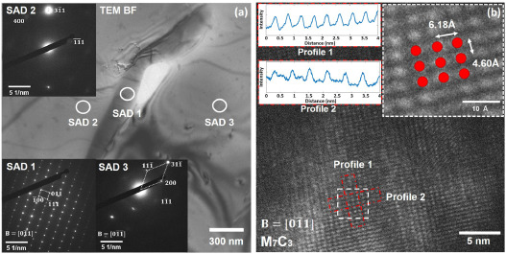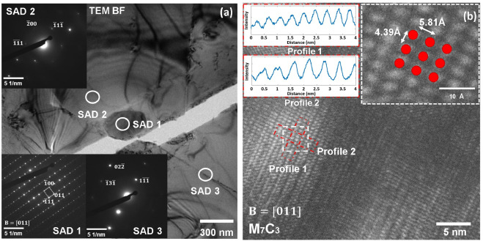

# 9.27

题目：Effect of heat treatment variables on the formation of precipitate free zones (PFZs) in Mg-8Al-0.5Zn alloy[36]  
热处理变量对Mg-8Al-0.5Zn合金无析出区（PFZs）形成的影响

目标：探究热处理变量对 AZ80 镁合金无析出区（PFZs）形成的影响，系统研究了固溶温度、淬火介质、时效温度及时效时间对无析出区（PFZ）发展的作用。

方法：

1. 探究热处理变量对无析出区（PFZ）形成的影响，分析固溶温度、淬火速率、时效温度及时效时间与无析出区（PFZ）宽度的关系。
2. 无析出区（PFZ）生长的温度依赖性可通过计算其生长有效激活能（*QPFZ*​）解释
3. 采用 Embury 与 Nicholson [10] 提出的方法计算晶界附近的空位浓度分布。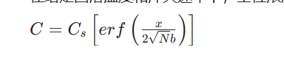

主要内容：

1. 可以看出，在所有时效温度（200 °C、250 °C、300 °C、330 °C）下，时效曲线均呈现相似趋势：硬度先升高至峰值时效硬度，随后下降。值得注意的是，峰值时效对应的时间随时效温度升高而缩短 —— 例如，330 °C 时约 8 h 达到峰值硬度，而 200 °C 时需延长至约 24 h。此外，峰值硬度值随时效温度升高而降低：200 °C 时峰值硬度约为 86 HV，330 °C 时降至约 70 HV。<https://ars.els-cdn.com/content/image/1-s2.0-S1044580317322945-gr3.jpg>
2. 时效温度和时效时间对无析出区（PFZ）宽度的影响。可以看出，在所有时效温度下，无析出区（PFZ）宽度随时效时间的变化均呈线性关系。无析出区（PFZ）生长的温度依赖性可通过计算其生长有效激活能（*QPFZ*​）解释..
3. 在所有时效时间下，随着固溶温度升高，无析出区（PFZ）宽度略有减小。
4. 淬火速率越快（淬火介质 “烈度” 越高），无析出区（PFZ）宽度越小
5. 空位耗尽在无析出区（PFZ）宽度演变中的作用。正如预期，450 °C 固溶处理后的空位浓度分布曲线高于 390 °C 的曲线。晶界附近空位浓度的升高不仅会加快溶质原子的扩散速率，还会提高析出相的形核速率，这正是固溶温度升高导致无析出区（PFZ）宽度减小的原因。<https://ars.els-cdn.com/content/image/1-s2.0-S1044580317322945-gr9.jpg>
6. ，在所有时效温度下，溶质耗尽区（SDZ）宽度均与无析出区（PFZ）宽度相当（图 11）；且随着时效温度升高，溶质耗尽区（SDZ）宽度增大（图 11（a）、（b）、（c）），这表明时效温度越高，溶质向晶界的扩散量越多。由此可见，溶质耗尽是解释无析出区（PFZ）宽度随时效温度和时间变化的重要因素。对于 Mg-Al 合金，无析出区（PFZ）内的硬度（图 5）也与固溶强化相关：无析出区（PFZ）内纳米压痕硬度随距晶界距离的变化，本质上是晶界邻域溶质耗尽的体现。如前所述，析出相的形成会导致晶界附近出现溶质浓度分布（图 11）：无析出区（PFZ）内，晶界附近的溶质浓度低于基体区域，而固溶强化效果随溶质浓度降低而减弱，因此晶界附近的硬度最低。

无析出区（PFZ）平均宽度与晶界析出相尺寸呈线性关系（图 13）。该结果表明，无析出区（PFZ）的生长与晶界析出相的生长是同步进行的。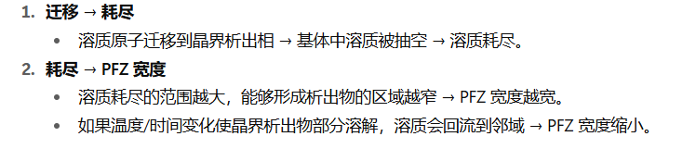

# 9.28-9.29-9.30

题目：Mechanism of grain boundary serration during hot deformation of AZ31 alloy: Role of grain boundary dislocations and grain boundary sliding[37]

AZ31合金热变形过程中晶界锯齿的机理：晶界位错和晶界滑动的作用

目标：阐明锯齿状晶界形成与生长的合理机理。位错特征对应变诱导晶界迁移（SIBM）和几何动态再结晶（GDRX）的影响

方法：

1. 从 AZ31 合金挤压棒材上加工出直径为 10mm、标距长度为 20mm 的用于扭转得试样。将加工后的试样在 500°C 下完全退火 16h，以获得具有平直晶界的等轴晶粒结构，这种结构有利于观察动态再结晶晶粒和锯齿状晶界。对热处理后的试样进行热扭转试验，试验条件为：温度 400°C、应变速率 0.05s⁻¹、应变为 0.7。为保留变形后的显微组织，采用自动淬火装置在 2s 内将热变形后的试样送入水流中进行水淬。随后，通过电火花加工对试样进行处理，以最大限度地减少表面取样过程中的机械损伤。
2. 位错行为的直接观察是广泛使用配备单倾转台的透射电子显微镜（TEM, CM200）进行的。
3. 由于圆柱形扭转试样不利于观察晶界滑动（GBS），因此采用缺口平板试样进行拉伸试验，以施加类似简单剪切的变形模式。
4. 从复杂的菊池图案中自动识别出“菊池带”（那些线）的数学算法。它能把图像中的一条线，转换成一个叫做“霍夫空间”里的一个点，这个点就是霍夫峰。菊池带的宽度与材料的晶格应变有关。应变越大，晶面间距发生变化，会导致菊池带的宽度发生变化。理论上，可以通过测量带宽来定量计算应变。

主要内容：

1. 图 2 展示了初始晶界锯齿阶段的锯齿状晶界和入射位错阵列。与传统应变诱导晶界迁移（SIBM）模型不同，晶界并未向消耗入射位错的方向迁移。相反，锯齿状晶界的形核源于由晶格位错分解产生的晶界位错。这一特征可通过以下现象区分：黑色箭头标记的锯齿状晶界存在晶界位错和晶界阶梯，而白色箭头标记的平直晶界则不存在任何晶界位错。这表明，晶界平面内晶界位错的运动引发了晶界锯齿，而各入射位错阵列的弹性能场对晶界锯齿的影响并不显著。此外，这些锯齿状晶界呈对称形态<https://ars.els-cdn.com/content/image/1-s2.0-S0749641919303870-gr2.jpg>。
2. 图 3c 和图 3d 展示了略有不同的晶界锯齿行为。图 3c 中，在鼓包点（白色箭头标记处）产生的锯齿状位错阵列与另一列直线位错阵列清晰可见，两列位错可通过位错间距的差异加以区分。由此可见，锯齿状位错阵列受粒子和另一列位错的影响。图 3d 展示了位错阵列曲率的变化：锯齿状位错阵列上部的曲率变化源于与另一列位错的相互作用，而下部的曲率变化则由细小第二相（图 3d 中黑色箭头标记处）引起。锯齿状位错阵列两侧的衬度差异表明，该锯齿状亚晶界会通过动态回复形成小角度晶界（LAGBs）。尽管这种类似晶界位错运动的现象观察频率较低，但仍需将其视为晶界锯齿的形成机理之一。最后，如图 3e 和图 3f 所示，即使不存在晶格位错，高度发育的晶界位错结构也能引发晶界锯齿。晶格位错阵列的缺失表明，晶格位错并非晶界锯齿形成的必要条件。这意味着，与入射至晶界的晶格位错所提供的储能相比，晶界位错通过滑移和攀移运动在锯齿状晶界形成过程中发挥主导作用。<https://ars.els-cdn.com/content/image/1-s2.0-S0749641919303870-gr3.jpg>
3. 图 4a 展示了一种与单纯晶界位错诱导不同的晶界锯齿行为。在图 4a 中，晶界锯齿由长程范围内位错间距恒定的入射位错阵列（图 4b）引发。位错间距恒定表明，入射位错未发生堆积，而是迅速分解为晶界位错。在锯齿状晶界附近可观察到晶界位错的存在（图 4e），这表明锯齿状晶界的形核源于晶界位错的运动。在非对称锯齿状晶界的左侧，存在波浪形位错（图 4a、c）。这些波浪形位错似乎被钉扎在锯齿状晶界处，并导致入射堆积位错通过攀移来避开波浪形位错。因此，在透射电子显微镜图像中衬度较强的区域，可推测存在应力场。此外，如图 4a 中黑色箭头所示，锯齿状晶界在应力场中表现出亚迁移行为。该应力场的来源可能是晶界滑动（GBS），因为在对侧晶粒中形核了新的位错阵列，该阵列将鼓包晶粒与锯齿状晶界分隔开（图 4d）。<https://ars.els-cdn.com/content/image/1-s2.0-S0749641919303870-gr4.jpg>
4. 可通过高强度识别为清晰标定谱带的（01-11）菊池线，在靠近生长方向的区域（编号 1-4）始终比远离生长方向的区域（编号 5-8）具有更窄的谱带间距。图 6c 和图 6d 中两个具有代表性的（01-11）菊池线放大图像清晰显示，与晶粒内部相比，锯齿状晶界附近的（01-11）晶面始终承受拉应力。从图 6e 的（01-11）极图可知，拉应力方向与晶界平面平行，这意味着在垂直于晶界的方向上可能存在压应力。<https://ars.els-cdn.com/content/image/1-s2.0-S0749641919303870-gr6.jpg>
5. 晶界滑动（GBS）影响的最直接证据是缺口试样的拉伸试验结果，如图 7 所示。在纯剪切作用下，初始刻划线沿拉伸轴方向发生倾斜，且刻划线表现出两种不同行为：晶界处刻划线错配程度较大，而刻划线的弯曲程度较小。刻划线的错配程度表明，锯齿状晶界承受了施加的剪切应变。沿错配刻划线分布的锯齿状晶界表明，其形成可能源于晶界的错配。<https://ars.els-cdn.com/content/image/1-s2.0-S0749641919303870-gr7.jpg>
6. 这些图中所示的GBD和堆积位错的典型动态行为意味着，只有每个堆积位错或GB发射位错的弹性能之和不会引起GB迁移。相反，GBD 台阶的复杂结构产生了最初平坦边界的曲率。<https://ars.els-cdn.com/content/image/1-s2.0-S0749641919303870-gr10.jpg>若晶界仅因位错阵列产生的能量差而迁移，那么当位错与晶界相遇时，应立即发生锯齿行为。然而，原位观察表明，即使在高温下，仅存在堆积位错也无法形成锯齿状晶界。此外，锯齿状晶界并非总是向位错阵列方向生长（图 2、3），这一观察结果也表明，应变梯度的作用不如晶界位错显著。
7. 锯齿状晶界的形核可归因于晶界位错的运动，而在后续生长阶段，晶界滑动（GBS）发挥主导作用。图 11 中的示意图展示了晶界滑动（GBS）诱导锯齿状晶界逐步生长的机理：在初始阶段，入射位错（通过晶界位错运动）形成锯齿状晶界后，根据各晶粒的调节程度，晶界滑动（GBS）会产生局部应力。在大多数情况下，鼓包晶粒会产生应力集中，且可通过晶界滑动（GBS）阻力调节晶界滑动（GBS）位移。为此，晶界滑动（GBS）会对锯齿状晶界施加压应力，并以晶格曲率的形式产生弹性能场。
8. 锯齿状晶界的形成始终伴随小角度晶界（LAGBs）的产生，小角度晶界会将鼓包晶粒与母晶粒分离。小角度晶界（LAGBs）的形成速率与晶界滑动（GBS）诱导锯齿的驱动力密切相关。当小角度晶界在施加剪切应力的作用下开始增大取向差时，几何动态再结晶（GDRX）的形核核心（鼓包晶粒）会转变为亚晶（图 12）（Galiyev 等，2001；Sitdikov 和 Kaibyshev，2001）。随着晶界取向差的增大，亚晶会逐渐形成独立的晶界滑动（GBS）系统。因此，晶界滑动（GBS）应变的占比会增加，而由于滑动阻力降低，晶界滑动（GBS）诱导锯齿所需的弹性能会得到松弛。这意味着，由于亚晶旋转缓解了晶界滑动（GBS）引起的应力集中，亚晶不具备足够的晶界迁移驱动力。
9. 晶界滑动（GBS）诱导锯齿的程度应由 Z 参数和粒子添加量控制，因为这些参数与晶界滑动（GBS）应变量相关。高应变速率变形和大量分布的粒子会抑制晶界迁移能力（从而减弱锯齿状晶界处的应力集中），这也解释了引言中提及的位错密度差与晶界锯齿之间的矛盾关系。

题目：Increasing the content of CSL grain boundaries in ferritic steel through grain boundary engineering[38]

通过晶界工程提高铁素体钢中CSL晶界含量

目标：本研究旨在探究铁素体钢在不同机械变形程度及后续热处理条件下 CSL 晶界的形成与演变机制。

方法：

1. 先在 950℃下进行奥氏体化处理，随后水淬；再在 760℃下进行回火处理。
2. 使用开源 MATLAB 工具箱 MTEX [36]，结合布兰登准则（角度公差为 3°），对获取的 EBSD 数据进行后续处理与分析。

主要内容：

1. 图 3（a）展示了不同机械变形程度及后续热处理条件下试样的 CSL 晶界分数和晶粒尺寸演变规律。其中，CSL 晶界分数定义为显微结构中具有 CSL 特征的晶界总长度与所有晶界总长度的比值。结果显示，中等变形度（变形度：15% 和 25%）且奥氏体化时间较短（2h）的试样，CSL 晶界分数最高；其中变形度 25% 的试样 CSL 晶界分数超过 50%。然而，尽管在 4-8h 保温时间内存在小幅波动，但总体而言，随着奥氏体化时间延长，CSL 晶界分数呈下降趋势。与之相反，变形度最大的试样（变形度：75%）表现出不同规律，其 CSL 晶界分数随奥氏体化时间延长而增加。这一现象可能归因于：剧烈变形引入的高局部塑性，在较短奥氏体化时间内抑制了晶粒的充分形成，从而降低了特殊晶界（CSL 晶界）的分数。<https://ars.els-cdn.com/content/image/1-s2.0-S2238785425021428-gr3.jpg>图 3（b）中的晶粒尺寸数据可为这一解释提供支持：变形度 75% 的试样在奥氏体化 2h 时，平均晶粒尺寸约为 120 微米，比相同热处理条件下其他试样的晶粒尺寸至少小 30%。此外，在铁素体钢中，高应变会导致大角度晶界消失 [38]—— 而 CSL 晶界也属于大角度晶界，这可能是变形度 75% 试样初始 CSL 晶界分数较低的原因。
2. 图 4（a）展示了变形度 5% 试样的 CSL 晶界类型分布。在所有晶界类型中，Σ3 为主要晶界类型 —— 短时间退火（2h 和 4h）时，其分数略高于 0.5。随着奥氏体化时间延长，Σ3 晶界分数降低，这表明晶粒生长可能导致部分 Σ3 晶界转变为更高 Σ 值的晶界。与之不同，变形度 15% 的试样中，Σ3 晶界分数未随保温时间延长而降低，反而在 0.6-0.7 范围内波动有趣的是，如图 3（b）所示，该试样的总 CSL 晶界分数变化趋势也与其他试样相反。这种现象可能与晶粒尺寸和 Σ3 晶界形成的关系有关 —— 当平均晶粒尺寸低于某一阈值时，Σ3 晶界可能难以优先形成；对于变形度 75% 的试样，这一阈值约为 200 微米。<https://ars.els-cdn.com/content/image/1-s2.0-S2238785425021428-gr4.jpg>CSL 晶界分数受变形度和热处理时间共同影响：Σ3 始终是主要晶界类型，但其分数通常随变形度增加而降低；而高阶 CSL 晶界的变异性更大，在不同条件下无明显规律。
3. 除 Σ3 外，其他 CSL 晶界无明显规律，这可能与晶界能有关。Shibuta 等人 [42] 采用分子动力学方法，计算了含铬和不含铬的铁素体钢的 CSL 晶界能，结果表明：Σ3 晶界的形成能最低，而其他 CSL 晶界的形成能更高，且更重要的是，这些高阶 CSL 晶界的形成能彼此相近。因此，再结晶过程不会优先促进某一特定高阶 CSL 晶界的形成。<https://ars.els-cdn.com/content/image/1-s2.0-S2238785425021428-gr6.jpg>

# 参考文献

[1] W. Liu, Z. Liu, H. Liu, P. Du, R. Zhang, Q. Wang, Dynamic Precipitation of Laves Phase and Grain Boundary Features in Warm Deformed FeCrAl Alloy: Effect of Zr, Acta Metallurgica Sinica (English Letters) 34(12) (2021) 1734-1746.

[2] Z. Wang, H. Wang, L. Chen, X. Huang, Dually-refined grain and precipitate microstructure of ATF-FeCrAl alloy by a two-step annealing process to separate the recrystallization from precipitation, Materials Science and Engineering: A 898 (2024).

[3] K. Zhang, S. Ma, Z. Shen, H. Wang, S. Gao, G. Li, X. Zeng, Achieving superior mechanical performance in FeCrAl alloys through serrated and pinning-enhanced grain boundaries, Journal of Materials Research and Technology 37 (2025) 1465-1471.

[4] 杨平, <电子背散射衍射技术及其应用.pdf>, 冶金工业出版社 (2007).

[5] W. Liu, Z. Liu, W. Luo, H. Liu, Q. Wang, R. Zhang, Understanding roles of Zr and W on hot/warm deformation behavior of FeCrAl alloy: Grain boundary features and dynamic precipitation of Laves phase, Intermetallics 140 (2022).

[6] W. Liu, Z. Liu, H. Liu, Q. Wang, R. Zhang, Effects of Zr on high temperature deformation and dynamic precipitation of laves phase in Fe–13Cr–5Al–2Mo–0.5Nb–0.4Ta alloy, Results in Physics 22 (2021).

[7] Y. Zhang, H. Wang, H. Sun, G. Chen, Effects of annealing temperature on the microstructure, textures and tensile properties of cold-rolled Fe–13Cr–4Al alloys with different Nb contents, Materials Science and Engineering: A 798 (2020).

[8] X. Jiang, P. Du, M. Li, H.S. Lai, F. Liu, Y. Zhong, L. Zhang, Investigating effects of element composition on the microstructure and mechanical properties of three types FeCrAl alloys through small punch test, Materials & Design 238 (2024).

[9] Z. Sun, P.D. Edmondson, Y. Yamamoto, Effects of Laves phase particles on recovery and recrystallization behaviors of Nb-containing FeCrAl alloys, Acta Materialia 144 (2018) 716-727.

[10] B. Niu, Z. Wang, Q. Wang, Q. Pan, C. Dong, R. Zhang, H. Liu, P.K. Liaw, W. Xu, Dual-phase synergetic precipitation in Nb/Ta/Zr co-modified Fe–Cr–Al–Mo alloy, Intermetallics 124 (2020).

[11] X. Jiang, R. Wang, H.S. Lai, Effects of pre-deformation and annealing on the mechanical properties and microstructure of miniaturized FeCrAl-Y-Si alloys, Journal of Alloys and Compounds 969 (2023).

[12] M. Fan, Y. Cui, X. Cao, W. Jiang, N. Liu, Y. Zhang, Y. Xue, X.-L. Wang, Z. Zhang, Optimizing strength and minimizing anisotropy in Fe-Cr-Al-Nb alloys via Fe2Nb particles, Intermetallics 181 (2025).

[13] A. Chakraborty, R.F. Webster, S. Primig, Lath martensite substructure evolution in low-carbon microalloyed steels, Journal of Materials Science 57(22) (2022) 10359-10378.

[14] S. Xu, D. Xie, G. Liu, K. Ming, J. Wang, Quantifying the resistance to dislocation glide in single phase FeCrAl alloy, International Journal of Plasticity 132 (2020).

[15] Y. Yamamoto, B.A. Pint, K.A. Terrani, K.G. Field, Y. Yang, L.L. Snead, Development and property evaluation of nuclear grade wrought FeCrAl fuel cladding for light water reactors, Journal of Nuclear Materials 467 (2015) 703-716.

[16] Z. Sun, H. Bei, Y. Yamamoto, Microstructural control of FeCrAl alloys using Mo and Nb additions, Materials Characterization 132 (2017) 126-131.

[17] S. Kobayashi, T. Takasugi, Mapping of 475 °C embrittlement in ferritic Fe–Cr–Al alloys, Scripta Materialia 63(11) (2010) 1104-1107.

[18] D. Shi, J. Song, Z. Liu, H. Li, M. Bu, Y. Li, B. Zhang, X. Chen, T. Yan, Y. Qin, Y. Guo, S. Du, Defective structures in FeCrAl alloys from first principles calculations, Japanese Journal of Applied Physics (2020).

[19] X. Peng, Y. Luo, H. Guo, J. Guo, X. Zhang, G. Li, H. Li, Hf atomically modulated grain refinement of FeCrAl alloys, Journal of Alloys and Compounds 1010 (2025).

[20] S. Wu, J. Li, W. Li, S. Liu, Characterization of oxide dispersoids and mechanical properties of 14Cr-ODS FeCrAl alloys, Journal of Alloys and Compounds (2020).

[21] S. Rajeshwari K, S. Sankaran, K.C. Hari Kumar, H. Rösner, M. Peterlechner, V.A. Esin, S. Divinski, G. Wilde, Grain boundary diffusion and grain boundary structures of a Ni-Cr-Fe- alloy: Evidences for grain boundary phase transitions, Acta Materialia (2020).

[22] S. Zhang, S. Hayashi, S. Ukai, High-temperature oxidation of oxide-dispersion-strengthened FeCrAl alloys: Influences of Al, Co and Y concentration on the mechanism of oxide scale growth, Journal of Materials Research and Technology 30 (2024) 9196-9204.

[23] S. Zhang, S. Hayashi, S. Ukai, N.H. Oono, Effect of Co addition on the high-temperature oxidation behavior of oxide-dispersion-strengthened FeCrAl alloys, Corrosion Science 184 (2021).

[24] Y. He, J. Liu, S. Qiu, Z. Deng, Y. Yang, A. McLean, Microstructure and high temperature mechanical properties of as-cast FeCrAl alloys, Materials Science and Engineering: A (2018).

[25] S. Liu, J. Zhang, H. Wang, C. Zhang, G. Liu, J. Sun, A novel strategy for developing fine-grained FeCrAl alloys with high strength and ductility, Journal of Materials Science & Technology (2024).

[26] S. Liu, J. Zhang, H. Wang, G. Liu, X. Ding, J. Sun, Designing ultrastrong and thermally stable FeCrAl alloys with the fine-grained structure, Journal of Materials Science & Technology (2023).

[27] X. Zhou, H. Wang, L. Guo, Y. Chen, F. Li, Y. Long, C. Chen, Z. Xie, H. Luo, S. Mo, Effect of niobium content on irradiation microstructure and hardening in FeCrAl-based alloys, Journal of Materials Science & Technology (2021).

[28] H. Sun, H. Wang, X. He, F. Wang, X. An, Z. Wang, Study on high temperature creep behavior of the accident-resistant cladding Fe–13Cr–4Al-1.85Mo-0.85Nb alloy, Materials Science and Engineering: A (2020).

[29] J. Rittenhouse, M. Luebbe, A. Hoffman, Y. Liu, R.B. Rebak, R.K. Islamgaliev, R.Z. Valiev, V. Jalan, H. Wen, Effect of Grain Refinement on High Temperature Steam Oxidation of an FeCrAl Alloy, Corrosion Science (2023).

[30] Y.L. Qi, L. Zhao, X. Sun, H.X. Zong, X.D. Ding, F. Jiang, H.L. Zhang, Y.K. Wu, L. He, F. Liu, S.B. Jin, G. Sha, J. Sun, Enhanced mechanical performance of grain boundary precipitation-hardened high-entropy alloys via a phase transformation at grain boundaries, Journal of Materials Science & Technology (2021).

[31] X. Fan, F. Wang, H. Wang, B. Zhao, R. Li, J. Zhou, Effects of Nb–Ti double microalloying on the grain structure and precipitates of hot compressed FeCrAl alloys, Journal of Materials Research and Technology (2025).

[32] S. He, Q. Chen, Y. Tu, A. Jiang, W. Liu, Aging-driven optimization of precipitate phases: Enhancing mechanical strength and corrosion resistance in 7075 aluminum alloy, Journal of Alloys and Compounds 1036 (2025).

[33] Z. Yang, J. Pan, Z. Wang, X. Zhu, M. Ouyang, J. Li, X. Xiao, Plasticity improvement of Fe-13Cr-6Al-2Mo-0.5Nb alloy with yttrium addition by hindering Laves phase precipitation, Materials Characterization (2020).

[34] J. Tuo, S. Tian, X. An, H. Peng, Y. Zhang, Y. Fu, Q. Kong, D. Du, X. Huang, H. Wang, Effect of aging at 400°C on microstructure and corrosion properties of Fe-13Cr-3.5Al-2Mo-1.5Nb alloy, Journal of Nuclear Materials (2025).

[35] Y.T. Tang, P. Karamched, J. Liu, J.C. Haley, R.C. Reed, A.J. Wilkinson, Grain Boundary Serration in Nickel Alloy Inconel 600: Quantification and Mechanisms, Acta Materialia (2019).

[36] A. Zindal, J. Jain, R. Prasad, S.S. Singh, R. Sarvesha, P. Cizek, M.R. Barnett, Effect of heat treatment variables on the formation of precipitate free zones (PFZs) in Mg-8Al-0.5Zn alloy, Materials Characterization (2018).

[37] H.-W. Son, J.-W. Lee, S.-K. Hyun, Mechanism of grain boundary serration during hot deformation of AZ31 alloy: role of grain boundary dislocations and grain boundary sliding, International Journal of Plasticity (2020).

[38] O.C. Şen, S. Benito, S. Weber, R. Janisch, Increasing the content of CSL grain boundaries in ferritic steel through grain boundary engineering, Journal of Materials Research and Technology (2025).